前 言

2025年是“十五五”规划谋划之年，也是实施《教育强国建设规划纲要（2024—2035年）》的开局之年。一年来，吕梁市教育局以习近平新时代中国特色社会主义思想为指导，以综合改革试点项目为抓手，紧紧围绕“三个布局体系”，高位推进综合高中试点工作，深入贯彻落实新《职业教育法》《国家职业教育改革实施方案》《关于推动现代职业教育高质量发展的意见》和《关于深化现代职业教育体系建设改革的意见》相关要求，推进现代职业教育体系建设改革，推动职业教育高质量发展。在体系建设、内涵发展和质量提升等方面均取得新突破、实现新跨越，职业教育适应性、吸引力和影响力得到显著提升。
吕梁市根据《山西省教育厅关于做好职业教育质量年报（2025年度）编制、发布和报送工作的通知》（晋教职成函〔2025〕78号）文件要求，在编写过程中，多次征求市、县相关政府部门的意见，并查阅了省、市教育部门的相关文件，历经多次修改完善，结合全市中职学校年度质量报告，经过平台数据收集及分析，编制了吕梁市中等职业教育质量年度报告(2025年)，主要内容包含基本情况、人才培养、服务贡献、文化传承、国际合作、产教融合、发展保障、面临挑战等部分。
报告主要展示吕梁市中等职业教育改善职业学校办学条件，紧扣区域产业发展，急需优化学校专业设置，提升职业教育适应性与人才培养质量，开展高质量社会服务，培育和传承优秀文化，继续推进国际交流与合作，推进职普融通、产教融合、科教融汇，健全内部质量保证体系等方面工作的进展与成果，为今后开展职业教育工作提供有益借鉴。

目 录

1.基本情况 1

1.1 结构规模 1

1.1.1布局均衡，齐头并进发展 1

1.1.2学校达标，高位推进提质 1

1.2 专业设置 2

1.2.1 结构优化，依产调增适配 2

1.2.2 源头把控，一年全部停招 2

1.2.3 专业优质，聚焦金课赋能 2

1.3 学生情况 2

1.3.1出口多元，升学就业明晰 2

1.3.2动态调整，资质从严核验 2

1.4 师资队伍 3

1.4.1 队伍强大，师资结构合理 3

1.4.2 配置优化，外聘导师补能 3

1.5 社会服务 4

1.5.1发挥优势，开展社会服务 4

1.5.2深入基层，扎实开展服务 4
2.人才培养 5

2.1 立德树人 5

2.1.1全员育人，构建多维体系 5

2.1.2学生发展，推动素养成长 6

2.1.3思政课堂，强化铸魂建设 8

2.1.4 打造队伍，强化师资力量 9

2.2 专业建设 10

2.2.1专业调整，优化专业设置 10

2.2.2 打造特色，服务社会发展 10

2.3 课程建设12

2.3.1聚焦目标，优化课程体系 12

2.3.2紧跟产业，打造职教金课 13

2.3.3结合需求，开发课程资源 14

2.4 教材建设 15

2.4.1完善机制，强化教材管理 15

2.4.2探索创新，加强教材开发 17

2.5 教师队伍建设 18

2.5.1师德引领，筑牢育人根基 18

2.5.2多元发展，双师提质强能 19

2.5.3深耕教研，淬炼职教良师 20

2.6 实训基地建设 22

2.6.1强化建设，提升综合水平 22

2.6.2校外实训，拓展教学平台 22

2.6.3完善标准，推动高质量发展 23

2.7 教学改革 25

2.7.1聚焦改革，推动教学创新 25

2.7.2 优化课程，促进教学提升 26

2.8 贯通培养 27

2.8.1试点运行，推进职普融通 27

2.8.2三二分段，拓宽成才桥梁 28

2.8.3 横向贯通，打造体验中心 29

2.9 科教融汇 29

2.9.1智慧校园，建设信息平台 29

2.9.2数字资源，优化教育内容 29

2.10 技能大赛 30

2.10.1办好大赛，以赛促学促建 30

2.10.2 赛事参与，提升学生能力 31
3.服务贡献 33

3.1 赋能产业，助力经济发展 33

3.2 服务民生，开展技能培训 38

3.3 扎根乡村，推进乡村振兴 40

3.4 融入社区，拓展服务维度 42

3.5 打造特色，彰显服务价值 44
4.文化传承 47

4.1 厚植匠心，传承工匠精神 47

4.2 赓续红色，弘扬革命文化 48

4.3 浸润经典，传承中华文脉 50
5.国际合作 52

5.1 深化合作，拓展办学路径 52

5.2 创新开发，搭建标准体系 53

5.3 服务丝路，助力建设发展 55

5.4 培育素养，提升国际视野 56

5.5 随企出海，赋能国际合作 58
6.产教融合 59

6.1 校企协同，创新育人模式 59

6.2 市域联动，构建产教体系 61

6.3 行业融合，深化校企合作 62

6.4 实训实践，加强中心建设 64

6.5 产业学院，链群对接专业 65
7.发展保障 66

7.1 党建引领，筑牢发展根基 66

7.2 政策落实，强化教育支持 69

7.3 学校治理，提升管理效能 72

7.4 质量保障，优化教学水平 75

7.5 经费保障，夯实办学支撑 78

8.面临挑战 79

8.1 面临挑战 79

8.2 应对对策 79

表 目 录

表1-1 2025全市省级示范校、省级高水平校统计表 1
表1-2 2025年吕梁市师资队伍统计表 3
表2-1 省级“十四五”首批职业教育规划教材立项建设目录 17
表6-1 孝义市职教中心校企合作统计表 60

图 目 录

图2-1 全员育人构建综合体系 5
图2-2 文水徐特立红色教育基地研学实践 6
图2-3 学生发展全面成长流程图 7
图2-4 全市强化思想建设举措汇总 8
图2-5 汾阳职中班主任工作室针对学生心理健康进行研讨 10
图2-6 中阳职中极速航空校企合作生产性实训基地 11
图2-7 文水职中学子荣获2025“一带一路”暨金砖国家技能发展与技术创新大赛三等奖 11
图2-8 交城县职业中学《有机化学》线上“金课” 13
图2-9 交城职中自主开发的校本教材 16
图2-10 电商学生直播助农 18
图2-11 参加吕梁市职业院校技能大赛部分教师合影 19
图2-12 智能制造部PLC实训室 24
图2-13 “三位一体”整体教学实施 25
图2-14 汾阳职高绘画专业师生获技能大赛一等奖 30
图3-1 职业教育周高级饭店运营与管理专业学生技能展示 33
图3-2 孝义市职教中心订单班赴企业开展专业技能比赛 34
图3-3 中餐烹饪专业行业导师为与会嘉宾传授面点技巧 34
图3-4 艺术班师生助力清河社区学雷锋活动 35
图3-5 食品生产企业培训 35
图3-6 交城职中摄影专业师生与交城姥爷王朝珠访谈现场 36
图3-7 离石职中学生远赴江苏吴中市技师学院实习 37
图3-8 孝义市职教中心承接山西村超比赛 38
图3-9 崔春梅剪纸技能大师工作室 39
图3-10 2025年度交城职中培训汇总图 41
图3-11 田园间学生合作“运”萝卜 42
图3-12 “创意手工共筑童趣”主题实践活动 43
图3-13 孝义市职教中心师生赴社区开展艺术惠民志愿活动 44
图3-14 交城职中廉政基地学生宣讲员受聘仪式 45
图4-1 孝义市职教中心举行校级技能大赛 47
图4-2 汾阳职中师生探访革命圣地 49
图4-3 化学工艺专业学生走进杏花村汾酒集团观摩学习 51
图5-1 交城县职业中学参加中泰职业教育国际交流合作洽谈会图
52
图5-2 汾阳市高级职业中学参加了中马产教合作交流活动 53
图5-3 孝义市职教中心参加远海中欧文旅产业学院 53
图5-4 交城县职业中学编写的中泰双语教材《中国式浪漫》 54
图5-5 交城县职业中学编写的3门专业中泰双语教材 55
图5-6 交城职中访问团深入泰国中资企业进行调研 56
图5-7 汾阳职中参加中马建交50周年职业教育友好交流活动 56
图5-8 中泰双方签订合作备忘录 57
图6-1 应急救援专业学生在消防队参加实训 59
图6-2 酿酒专业学生在实践中学习生产知识 62
图7-1支部换届 67
图7-2 团支书在廉政教育基地开展德廉宣讲 69
图7-3 贫困学生接受社会公益组织捐赠 70

案 例 目 录

【典型案例2-1】“四节三礼+专项活动”育人平台建设 6
【典型案例2-2】多措并举，提升思政育人成效 9

【典型案例2-3】产教融合精准定位 多维培养适配产业 12
【典型案例2-4】聚焦老龄化需求 打造新质精品课 12
【典型案例2-5】岗课赛证融通育人 德技双优铸就专才 14
【典型案例2-6】金课领航定向 育才提质增效 15
【典型案例2-7】深耕乡村振兴链 融通产教育人场 18
【典型案例2-8】聚焦职教高考 共研备考策略 21
【典型案例2-9】融入企业精神 助力人才培养 22
【典型案例2-10】锚定新能源技术 赋能技能升级 25
【典型案例2-11】强化优势补齐短板 持续开展培优帮扶 26
【典型案例2-12】数智赋能教法革新 岗位实操素养提升 27
【典型案例2-13】五个联动提质 赋能贯通培养 28
【典型案例2-14】数字孪生赋能 资源提档升级 29
【典型案例2-15】三促联动提质量 赛教融合育英才 31
【典型案例3-1】协同互助增技能 长久合作创未来 37
【典型案例3-2】项目真实运营 内容校企共创 37
【典型案例3-3】研学赋能乡兴 校村联动育人 41
【典型案例3-4】彰显责任担当 服务地方发展 44
【典型案例3-5】校社协同+专业赋能 双轮驱动服务地方 46
【典型案例4-1】诵读经典篇目 声传家国情怀 50
【典型案例4-2】打造红色特色文化 培育新时代美少年 50
【典型案例6-1】产教融合共同体建设 深化协同育人实践 63
【典型案例6-2】嵌行业规范 优培养过程 64
【典型案例7-1】强化战斗堡垒 筑牢人才阵地 67
【典型案例7-2】引领培育清风 带头传播廉韵 68
【典型案例7-3】规范资助工作 做到公开透明 70
【典型案例7-4】深化教学管理改革 赋能人才培养提质 74
【典型案例7-5】深耕三精文化 创新思政育人 77

1.基本情况

1.1 结构规模

1.1.1布局均衡，齐头并进发展
全市中职学校共35所，其中公办23所、民办12所；2025年3所学校停止招生（公办2所、民办1所）。布局上，13个县（市、区）中仅临县开办3所公办职业高中，其余12个县（市、区）各办1所公办职业高中；市直7所中专、8所民办职业高中主要分布于离石区，孝义、汾阳、临县另有少量分布。

1.1.2学校达标，高位推进提质
推进县域职高达标建设，对离石区、柳林县、临县3所县属职业高中督办达标，3县已提交实施方案并年内完成达标；启动市直5所中职学校整合，出台工作方案并成立筹备组，推进人财物资源整合以实现全国达标验收；推动市体校、艺校搬迁至吕梁师范高等专科学校。
表1-1 2025全市省级示范校、省级高水平校统计表
学校等级 | 省级中职改革发展示范校项目学校 | 省级高水平中等职业学校
学校名称 | 山西徐特立高级职业中学 | 山西徐特立高级职业中学
学校名称 | 孝义市职业教育中心 | 吕梁市卫生学校
学校名称 | 吕梁市会计学校 | 交城县职业中学校
学校名称 | 吕梁市卫生学校 | 孝义市职业教育中心
学校名称 | 柳林县高级职业中学
学校名称 | 汾阳市高级职业中学
学校名称 | 中阳县职业中学校
学校名称 | 交城县职业中学校

1.2 专业设置

1.2.1 结构优化，依产调增适配
紧扣区域产业需求动态调整专业结构，同意山西徐特立高级职业中学等8所中职学校新增“应急救援技术”等21个专业（或专业方向）的备案申请。

1.2.2 源头把控，一年全部停招
自2025年起，除吕梁市会计学校可继续开设会计事务专业（一年制）外，其余学校一年制专业一律暂停招生；吕梁市卫生学校等20所中职学校的54个专业2025年停止招生。

1.2.3 专业优质，聚焦金课赋能
打破传统学科体系，构建以“岗位能力”为核心的模块化课程，增加实训、实习课时，打造多门“职教金课”，赋能专业建设：孝义市职业教育中心打造《老年人生活照护》线下“金课”，中阳县职业中学校打造《物联网应用基础实训》《机电一体化设备的组装与调试》线下“金课”，交口县职业中学打造《老年人生活照护》线下“金课”和《老年人安全照护与急救技术》线上线下混合式“金课”，汾阳市高级职业中学打造《PLC应用技术》《体育与健康》线下“金课”。

1.3 学生情况

1.3.1出口多元，升学就业明晰
截至2025年12月底，全市中等职业学校在校生24206人，较上年减少4100人；2025年毕业生10756人，较上年增加836人，其中升学6015人（含本科410人），就业7828人，全市综合高中招生2705人。

1.3.2动态调整，资质从严核验
联合民办教育科对全市在办中等职业学校开展2025年招生资质核查，经学校自查、县（市、区）教体局核查及市教育局复核，29所学校具备招生资质，5所学校限期整改（其中3所暂时允许2025年招生），3所学校取消招生资质。

1.4 师资队伍

1.4.1 队伍强大，师资结构合理
2025年全市中等职业学校教职工总数2368人，其中专任教师2155人；思政课专任教师110人，体育课专任教师158人，美育课专任教师218人，专业教师1012人，班主任906人，“双师型”教师队伍已形成规模，共395人。

1.4.2 配置优化，外聘导师补能
为强化实践教学与行业衔接，全市中等职业学校共聘请行业导师34人，补充专任教师队伍的行业实践能力短板，助力“岗课赛证”综合育人模式落地。

表1-2 2025年吕梁市师资队伍统计表

1.5 社会服务

1.5.1发挥优势，开展社会服务
吕梁市各中等职业学校坚持以促进就业和适应产业发展需求为导向，充分发挥师资、设备、资源等优势，动员师生参与和社会倡导相结合，为民众无偿提供多样的社会服务，主要内容包括社会培训服务、对外技术咨询服务、职业技能鉴定服务、社区居民服务、志愿者服务、重点人群服务等。全年共开展各类社会服务1.5万余人次。

1.5.2深入基层，扎实开展服务
吕梁市教育局号召党员干部组建志愿服务队，深入田间地头开展助农收秋。10月，局党组成员、副局长张卫宏带队，志愿服务队和驻村工作队共计28人，到方山县积翠镇运庄村帮助村民抢收玉米，同时实地排查村内地质灾害隐患。重阳节期间，市教育局驻村工作队联合市卫校附属医院11人附村进行义诊，联合市特殊教育学校8人给村内老人免费理发，满怀热情开展“敬老爱老”活动。

2.人才培养

2.1 立德树人
吕梁市坚持以习近平新时代中国特色社会主义思想为指导，全面贯彻党的教育方针，紧紧围绕立德树人根本任务，全面推进“三全育人”综合改革，实施五育并举，构建“思政课程+课程思政”育人格局，注重课程思政与思政课程协同育人，努力培养德智体美劳全面发展的社会主义建设者和接班人。

2.1.1 全员育人，构建多维体系
吕梁市各中等职业学校以“立德树人”为根本任务，构建起“学校主导、师生参与、家校协同、社会联动”的全员育人格局。各校成立德育工作领导小组，明确校长、班主任、任课教师、后勤人员的育人职责，将德育贯穿教育教学、管理服务全过程。交城县职业中学校实施“全封闭式、准军事化”管理，每周进行德育与操行评定，强化学生自我管理与行为规范；岚县高级职业中学推行德育《百分制考核》，通过家访65人次、开展志愿服务10余次、社团活动73余次，形成全方位育人氛围；汾阳市高级职业中学构建“德育队伍+学科教师+企业导师”协同育人机制，党员教师带头承担公开课、示范课，发挥先锋模范作用。
图2-1 全员育人构建综合体系
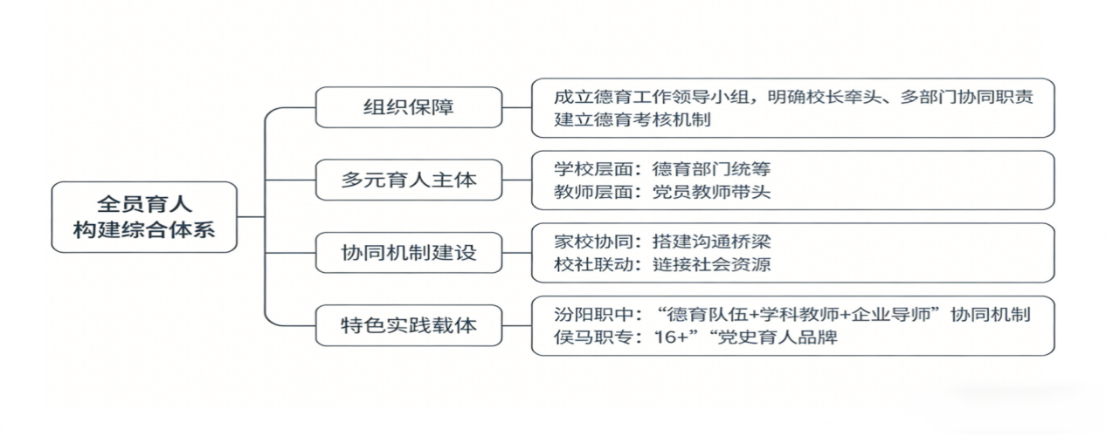
【典型案例2-1】 “四节三礼+专项活动”育人平台建设

柳林县职业中学聚焦思政育人与职业素养培育融合，打造“四节三礼+专项活动”育人平台。“四节”即技能节、读书节、文化节、体育节，活动中融入职业精神与红色文化，如技能节设置“红色技能攻关”项目，读书节开展红色经典诵读；“三礼”包括开学典礼、成人礼、毕业典礼，通过仪式教育强化学生责任担当。同步配套红色主题教育、职业精神论坛等专项活动，形成全方位活动育人体系。该体系为柳林县域中小学活动育人提供可复制经验，已通过校级开放日、区域学校研讨会分享实践成果，带动县域3所中学借鉴构建特色活动育人模式，有效提升区域学校思政教育发展，助力高素质技术技能人才培养。

2.1.2 学生发展，推动素养成长
全市中等职业学校聚焦学生综合素质提升，丰富德育实践载体，促进学生德技并修、全面发展。在品德培育方面，广泛开展主题德育活动：清明祭英烈、红色研学、志愿服务等活动厚植爱国情怀，孝义市职教中心打造“5+N”党史育人品牌，让学生在实践中锤炼品德，技能竞赛、文体活动等锤炼综合素质；山西徐特立高级职业中学将立德树人工作从“部门独唱”升级为“全校大合唱”，全年组织校企德育实践24场，家长参与率达92%，较去年增加了23.7%，学生思想动态干预效率提升60%。

图2-2 文水徐特立红色教育基地研学实践
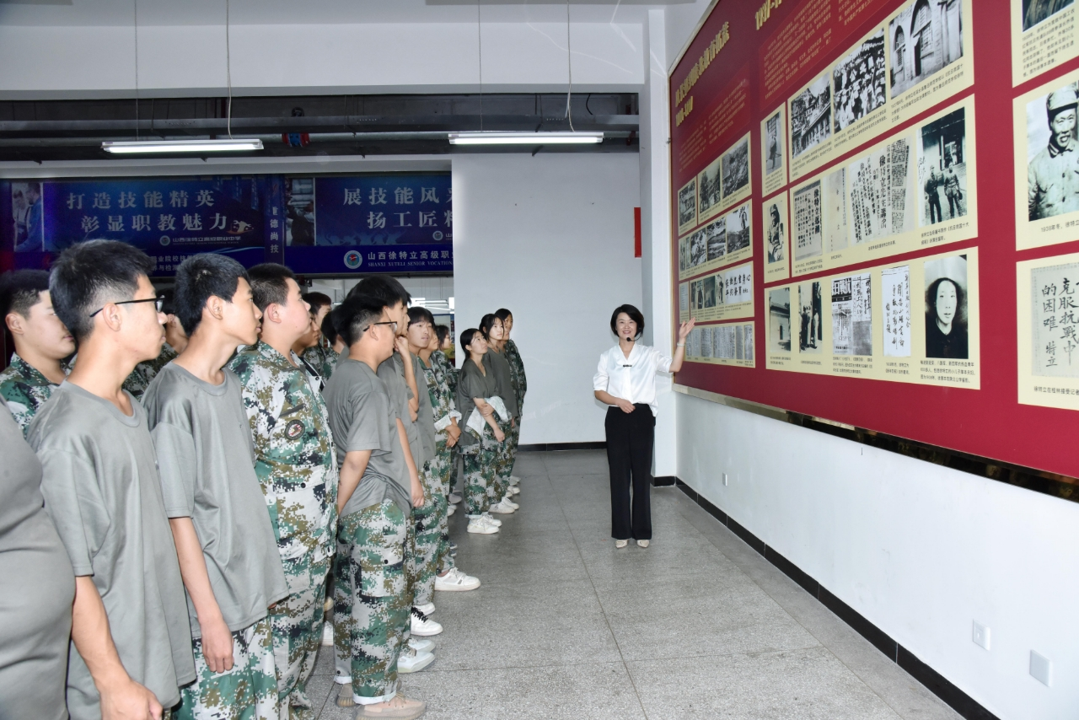
学生身心健康与职业素养培育并重。各校普遍建立心理健康教育体系，设立心理咨询室，配备专职教师，开展心理辅导讲座、压力疏导活动，交城县职业中学校建立 “一生一档” 动态监测系统，及时应对学生心理问题；强化职业素养培育，通过实训教学、岗位实习、工匠精神宣讲等，培养学生精益求精的职业态度，岚县高级职业中学布设工匠精神主题宣传栏，中阳县职业中学邀请行业能手进校园传授匠心，引导学生树立正确职业观。
图2-3 学生发展全面成长流程图
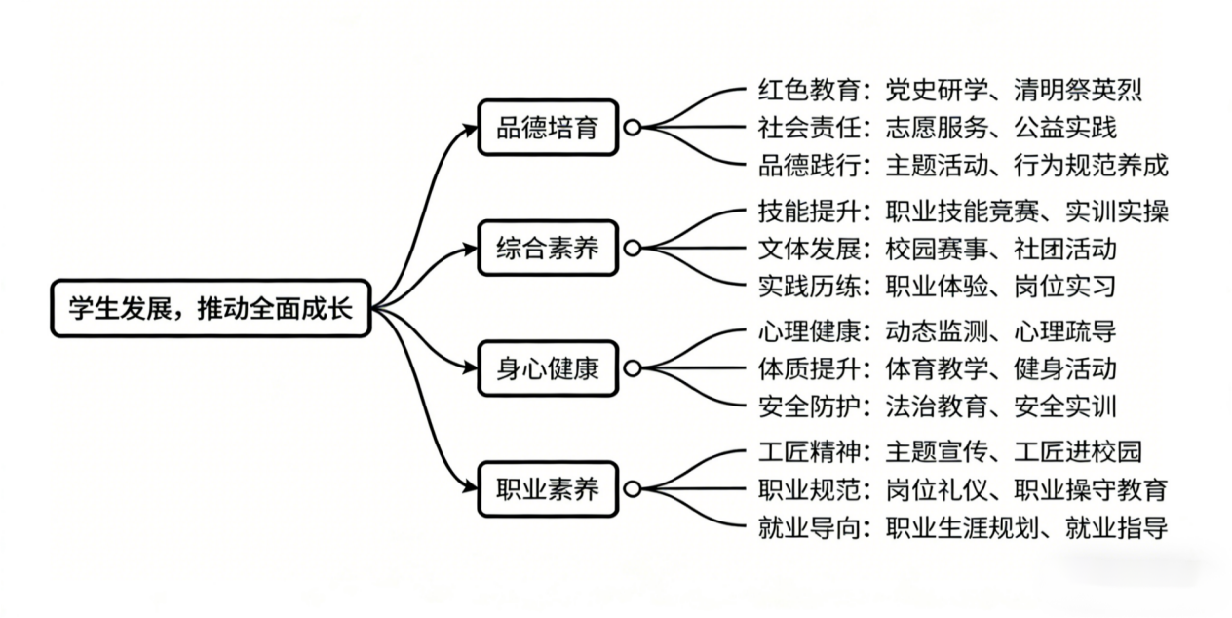

2.1.3 思政课堂，强化铸魂建设
全市中等职业学校坚守思政课堂主阵地，创新教学模式，推动思政教育与课程教学深度融合。在课程设置上，严格开齐开足思政课程，深入讲授《职业道德与法治》《习近平新时代中国特色社会主义思想》等内容，落实立德树人根本要求。同时，推动课程思政全覆盖，各学科挖掘思政元素，将爱国主义、工匠精神、法治观念融入专业教学。
思政教育形式不断创新，各校通过主题班会、国旗下讲话、红色经典诵读、思政微课比赛等多种形式，增强教育实效性。交城县高级职业中学开展二十届四中全会精神集中学习，交口县职业中学举办 “铭记抗战历史，弘扬长征精神” 主题宣讲，临县职高组织 “我眼中的劳模和工匠” 主题班会，让思政教育入脑入心。此外，各校依托本地红色资源，开展沉浸式教育，

图2-4 全市强化思想建设举措汇总
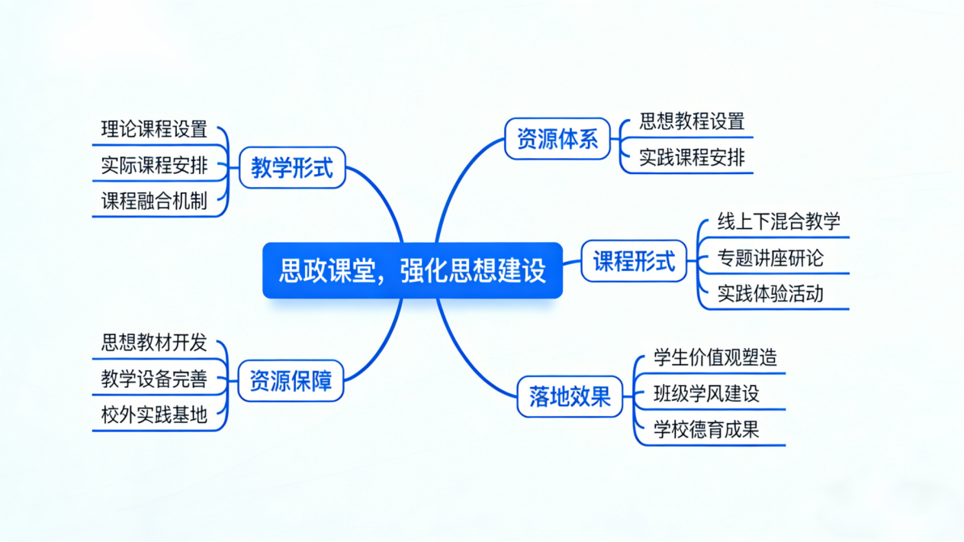

【典型案例2-2】 多措并举，提升思政育人成效
孝义市职教中心坚持以立德树人为根本任务，坚持党的理论引领，以思政教育为核心，切实将“山西精神”“吕梁精神”“新时代工匠精神”“社会主义核心价值观”“优秀传统文化”融入思政育人、融入文化建设、融入课程体系、融入活动体系，推行思政、文化育人和技能育才相结合的教育模式，构建“三全育人”新格局。学校通过设立山西精神雕塑、中国共产党人精神谱系宣传版面、四史学习版面等，营造思政育人氛围；通过深化省级思政工作室作用，开展思政教学内容研讨，精准选定思政元素和思政案例，打造思政精品课资源，提升思政育人内涵；通过党建带团建，组织开展主题团课、红色研学、主题班会、升旗仪式、志愿活动等活动，丰富思政育人形式；培养更多具有“山西精神”“吕梁精神”“新时代工匠精神”的能工巧匠，不断提升学校思政育人成效。

2.1.4打造队伍，强化师资力量
吕梁市教育局认真落实习近平总书记关于职业教育工作的重要指示批示,落实立德树人根本任务,培育和践行社会主义核心价值观,健全德技并修、工学结合育人机制,坚持守正与创新相统一,坚持问题导向和目标导向,深化“三全育人”改革,落实班主任工作职责,打造一支党和人民满意的高素质专业化中职学校班主任队伍。2025年市级中职班主任能力大赛最终产生5个名班主任工作室、6个业务能力组、20个班级建设方案单项赛、20个管理育人案例单项赛晋级省赛，在山西省第十九届职业院校技能大赛中等职业学校班主任能力比赛中，共获得36个奖项，其中，一等奖5个、二等奖9个、三等奖22个。
图2-5 汾阳职中班主任工作室针对学生心理健康进行研讨
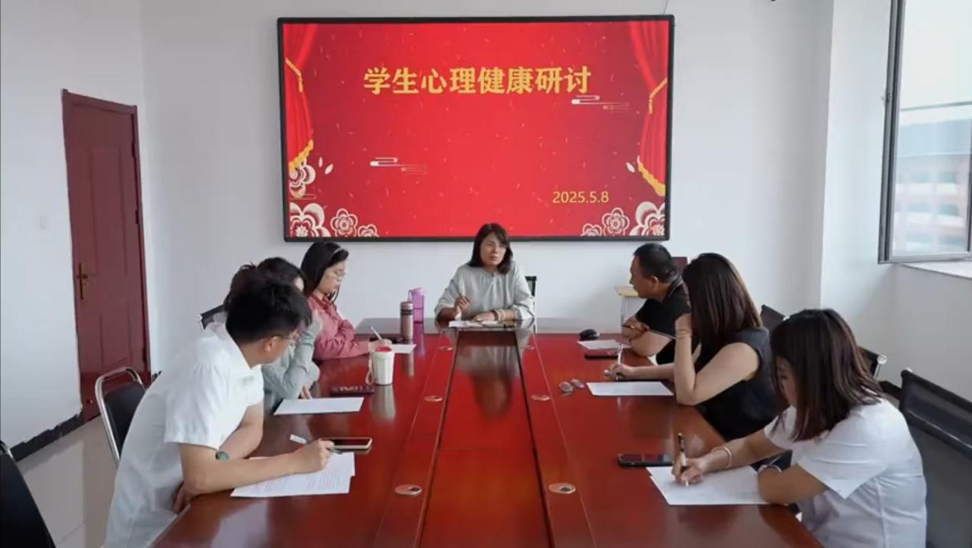

2.2 专业建设

2.2.1 专业调整，优化专业设置
吕梁市教育局紧扣区域产业需求，结合人才培养方案，动态调整各学校专业结构，避免专业设置与市场脱节，2025年，除吕梁市会计学校可继续开设会计事务专业(一年制)外，其余学校一年制专业一律暂停招生。同意山西徐特立高级职业中学等8所中职学校，新增“应急救援技术”等21个专业(或专业方向)的备案申请。吕梁市卫生学校等20所中职学校54个专业2025年停止招生。

2.2.2打造特色，服务社会发展
2025年，统筹全市中职学校专业发展，构建重点突出、布局合理、特色鲜明的专业体系。各中职学校通过成立专业建设委员会、聘请行业企业专家指导，深入市场、企业、同类院校调研，科学制定专业发展规划，依据最新专业教学标准，修订专业人才培养方案，提升学校专业建设质量。中阳县职业中学结合中阳县及周边地区在信息化矿井建设、现代农业、智能制造等领域的产业升级需求，构建“新兴产业引领、传统专业升级、特色专业突破”的专业群建设体系。
图2-6 中阳职中极速航空校企合作生产性实训基地
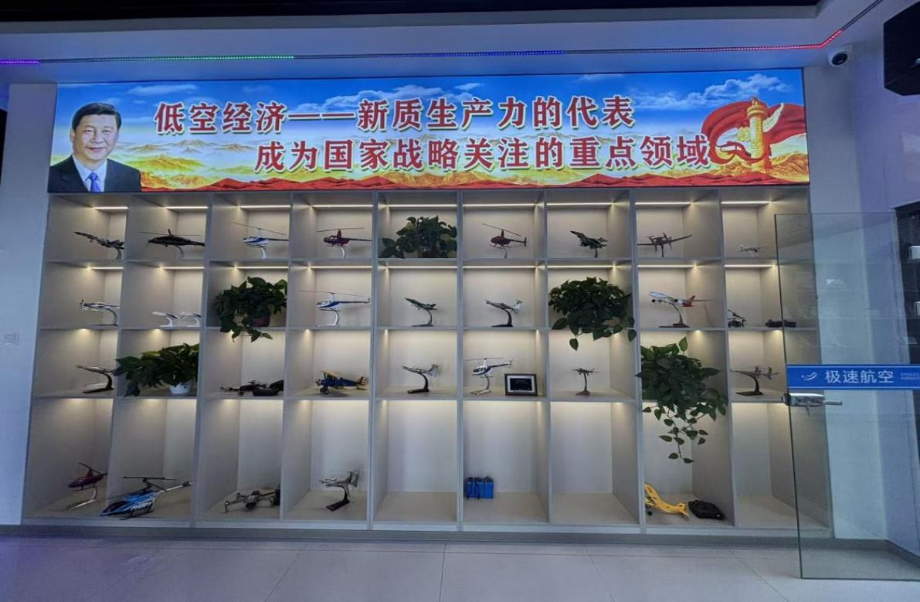
图2-7 文水职中学子荣获2025“一带一路”暨金砖国家技能发展与技术创新大赛三等奖
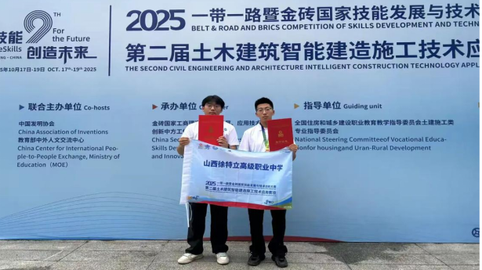

【典型案例2-3】 产教融合精准定位 多维培养适配产业
中阳县职业中学制定人才培养方案时，紧扣地方经济结构与产业升级需求，各专业群精准定位并构建特色培养体系。机电技术应用专业群聚焦智能制造，培养自动化生产线运维、工业机器人编程调试人才，强化核心课程；计算机应用专业群侧重网络技术，增设云计算等前沿课程，培养复合型网络人才；老年人服务与管理专业群围绕康养服务，构建“护理+健康管理+心理疏导”三维体系，校企共建实训基地；资源与环境专业群立足地方产业，开设绿色开采、新能源储运等特色课程。各专业群均采用“基础共享+核心分流+拓展互选”课程体系，融入1+X证书制度，提升人才与产业需求的匹配度。

2.3 课程建设

2.3.1 聚焦目标，优化课程体系
依据教育部2025年修订的职业教育专业教学标准，要求各中职学校充分发挥校企合作的作用，深入开展岗位调研，对照国家职业技能标准及行业最新规范，构建科学合理的适应学生全面发展需要的课程体系，开齐开足公共基础课程，并规范课设专业技能课程。将“职业素养、岗位技能、安全规范”融入课程目标、教学内容与评价体系，细化知识、能力与素养要求，确保课程教学起点与岗位能力要求精准对接，实现“以工促学”，“以学促工”。
【典型案例2-4】 聚焦老龄化需求 打造新质精品课
孝义市职教中心精准对接人口老龄化社会需求，以老年人服务与管理专业为突破口，依托山西省高水平重点专业及骨干特色专业建设契机，组建骨干师资团队，聚焦专业核心能力，编写《老年人技术护理》《老年人心理护理》等4本校本教材，覆盖专业基础与核心领域，实现理论与实操无缝衔接；录制《老年人生活照护》精品课，开发《失智老年人照护》《老年人能力评估》等6门优质课程教学资源，搭建全方位教学资源体系。通过构建“教材筑基、资源赋能、课程提质”的专业建设模式，显著提升人才培养质量，为区域老年服务行业输送大批实用型人才，树立中职同类专业建设示范样板。

2.3.2紧跟产业，打造职教金课
打破传统学科体系，构建以“岗位能力”为核心的模块化课程，大量增加实训、实习课时，实现“做中学、学中做”。孝义市职业教育中心打造《老年人生活照护》线下“金课”，中阳县职业中学校打造《物联网应用基础实训》和《机电一体化设备的组装与调试》线下“金课”，交口县职业中学打造《老年人生活照护》线下“金课”和《老年人安全照护与急救技术》线上线下混合式“金课”，汾阳市高级职业中学打造《PLC应用技术》和《体育与健康》线下“金课”。
图2-8 交城县职业中学《有机化学》线上“金课”
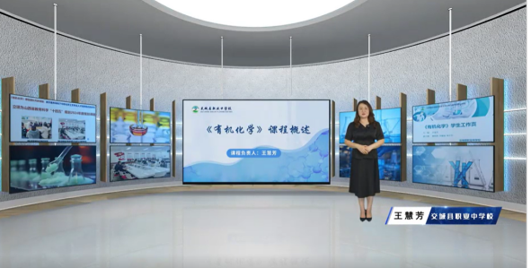
【典型案例2-5】 岗课赛证融通育人 德技双优铸就专才
山西徐特立高级职业中学会计事务专业以区域中小企业会计岗位需求为导向，联合3家会计师事务所、5家企业组建校企合作共同体，共同绘制出纳、会计核算、税务处理等核心岗位能力图谱。课程体系中，公共基础课侧重思想政治、心理健康教育以及文化课等，专业基础课强化经济法、会计基础等必备知识，专业核心课聚焦会计电算化、企业会计实务等核心技能，同时增设财务机器人操作等选修课适配行业数字化转型需求，实训实践课占比达75%，涵盖手工账实训、财务软件实操、企业顶岗实习等环节。通过“岗课赛证”融合培养，学生考取了“个税”“智能财税”等1+X技能等级证。毕业生小李在校期间掌握了账务处理等全流程技能，毕业后直接入职企业担任会计专员，实现“毕业即就业、上岗即胜任”的培养目标。

2.3.3 结合需求，开发课程资源
推动各学校以提升教师职业能力为核心，紧扣技能大赛、职教金课建设等关键任务，大力支持教师开展教学资源开发。遵循“校企协同、理实一体、动态更新”的原则，组建“校内教师+企业技术骨干”的开发团队，共同开发教材、课件、微课、实训指导书等基础资源。同步建设虚拟仿真实训平台、校企合作实训基地等实践资源。积极助推“五金”建设工作，不断打造“职教金课”，充分发挥“职教金课”在推进职业教育教学改革、数字化资源转型升级、促进优质教育资源均衡等方面的重要作用，提升各中职学校教育教学质量提升。

【典型案例2-6】 金课领航定向 育才提质增效
吕梁市6所学校的9门课程入选山西省职业教育金课，成为推动专业升级、人才提质、产业适配的关键抓手。教师层面，金课建设通过“校企共研、赛训结合”破解“重理论轻实践”“对新技术不熟悉”等问题，推动教师能力升级，促使其在教学、技能大赛中获奖，从“授课者”成长为“领航者”；教师深入企业调研实践，将行业前沿技术转化为教学资源。学生层面，金课助力学生掌握技能，通过“企业导师指导+真实项目实践”树立“工匠精神”，明确职业方向，搭建“技能成才、报国”通道，实现“凭技能立足”，点亮未来发展希望。

2.4 教材建设

2.4.1完善机制，强化教材管理
吕梁市教育局高度重视教材管理工作，加大教材选用管理力度，要求各学校全面贯彻落实执行国家教育部关于印发《中小学教材管理办法》《职业院校教材管理办法》和《普通高等学校教材管理办法》的通知（教材〔2019〕3号）文件、《教育部办公厅关于做好中等职业学校公共基础课程教材使用的通知》（教职成厅函〔2021〕16号）文件、以及山西省教育厅制定的教辅材料相关制度及要求，确保各中职学校教材征订使用工作在合法、合规、有序的轨道上进行，使学校对教材管理更加科学、规范、高效，提高学校的管理效能和公信力。督促和监控各学校成立党支部领导下的“教材选用委员会”，建立教材审核机制，明确各环节责任清单，形成“教务处统筹协调、各部门协同推进、专人具体落实”的工作格局，确保征订工作规范有序。

图2-9 交城职中自主开发的校本教材
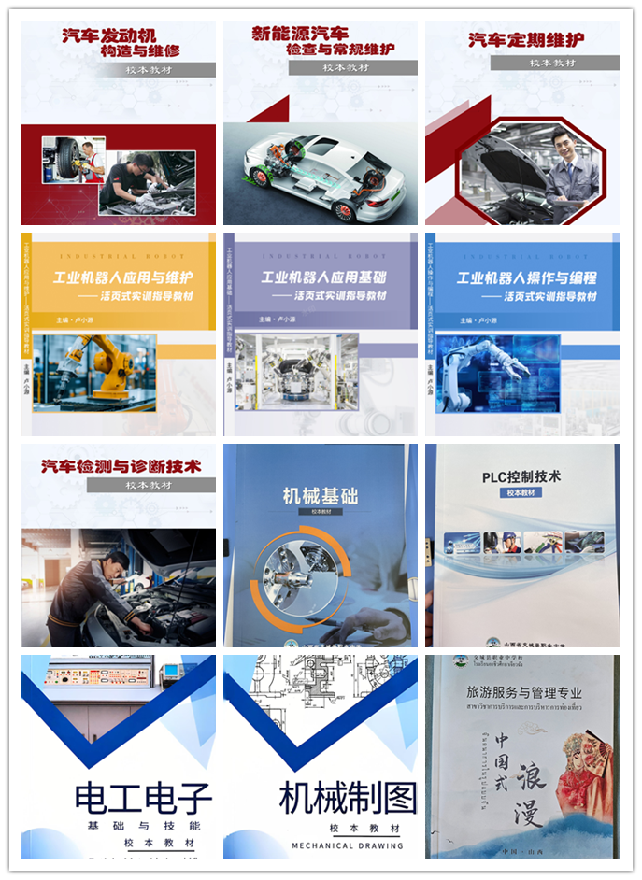

2.4.2 探索创新，加强教材开发
坚持与时俱进、精准提质，吕梁市教育局持续优化各学校校本教材建设。同时结合各中职学校办学理念和生源基础，邀请企业行业专家指导学校教师共同编写形态多样，反映行业前沿技术，体现新知识、新技术、新工艺、新规范的高质量校本教材，使教材走向简单化、实用化、实践化，重视理论实践一体化教学，着重培养学生的基本能力、通用能力、专业能力。使实际工作中所需的技能与知识引入到教材中，使最新的知识与最新的应用充实到教学过程中，通过专业教师与企业技术人员的有机结合缩短教材中理论与实际应用之间的差距，提高学生的学习兴趣，使学生能真正掌握实际有用的知识，实现理论与实践相结合，为社会培养出真正实用型人才。交城县职业中学编写的《书法基础教程》入选“十四五”国家规划教材。
表2-1 省级“十四五”首批职业教育规划教材立项建设目录
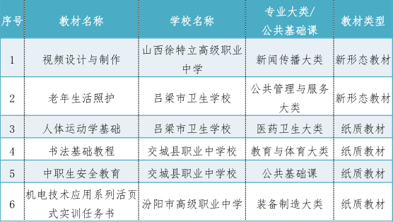

【典型案例2-7】 深耕乡村振兴链 融通产教育人场
山西徐特立高级职业中学电子商务专业深度融入“乡村振兴”国家战略，与本地政府、龙头农业企业携手共建“县域电商服务中心”，形成协同育人共同体。在特色构建上，课程方面开发了《农产品直播运营》《县域品牌策划》等特色教学模块；实践方面创新“移动课堂”模式，将直播间前置到果园、工厂一线，学生团队年均助力本土特产销售额突增；师资方面引入乡村致富带头人担任产业导师，强化实战教学。经过系统建设，该专业已在区域内有充分的影响力，学生也多次在省级电商技能大赛中获奖，切实实现了“把专业建在产业链上，让课堂走进服务场景中”，形成了一套可复制、可推广的县域电商人才培养模式，充分彰显了专业特色。

图2-10 电商学生直播助农
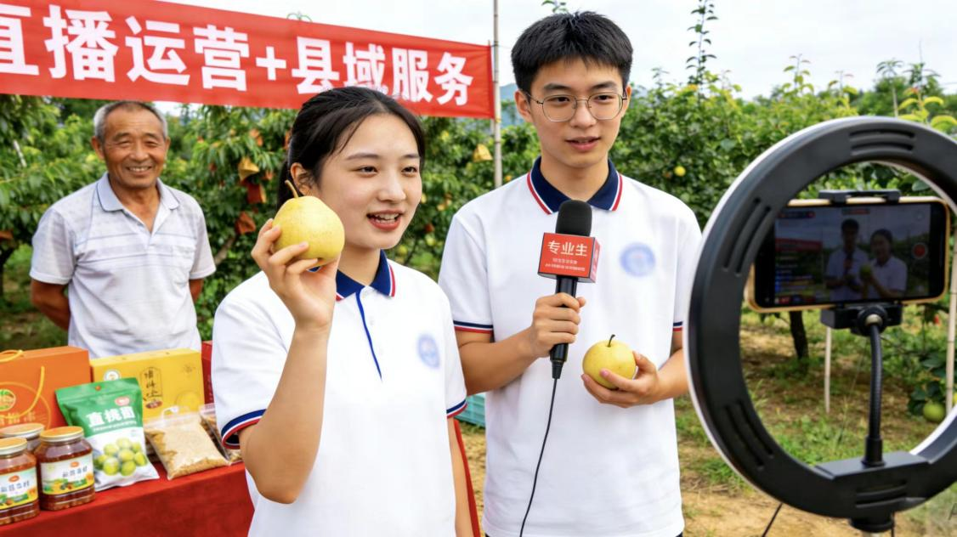

2.5 教师队伍建设

2.5.1 师德引领，筑牢育人根基
要求全市各中职学校坚持把师德师风建设摆在教师队伍建设的首要位置，以制度化、常态化举措涵养教师高尚师德。制定《师德师风建设实施方案》《师德师风考核办法》等系列文件，制定工作方案和分工，明确职责。中阳县职业中学常态化紧抓师德师风建设，将其融入教师职业生涯全过程，构建“入职-在岗-晋升”全周期培养与监督体系。通过典型师德案例分析、师德承诺书签订等形式，引导新入职教师筑牢职业道德底线。

2.5.2 多元发展，双师提质强能
为进一步落实《中共中央国务院关于全面深化新时代教师队伍建设改革的意见》，要求各学校升级教师培养体系，持续拓宽教师成长通道。通过“请进来深耕、走出去精进”的双向机制，构建“国培引领、省培强化、校培兜底、企培实战”的四级培训网络：邀请行业专家、职教名师进校开展“新技术赋能教学”系列专题培训，帮助老师了解行业最新动态（新技术、新工艺、新规范等），选拔骨干教师参与国家级、省级专项培训，重点聚焦数字化教学、项目化设计等核心能力；重视强化常态化校本教研与教学基本功练兵，建立“教师企业实践长效机制”，鼓励专业教师到企业实践锻炼，实现教学内容与产业需求同频共振。实施“双师素养引领提升”计划，以名师工作室和教师教学创新团队建设为抓手，发挥教学名师和专业带头人的示范引领作用，初步形成“名师引领、团队协作、全员参与”的教师发展模式，提升师资队伍教学水平和科研能力。
图2-11 参加吕梁市职业院校技能大赛部分教师合影
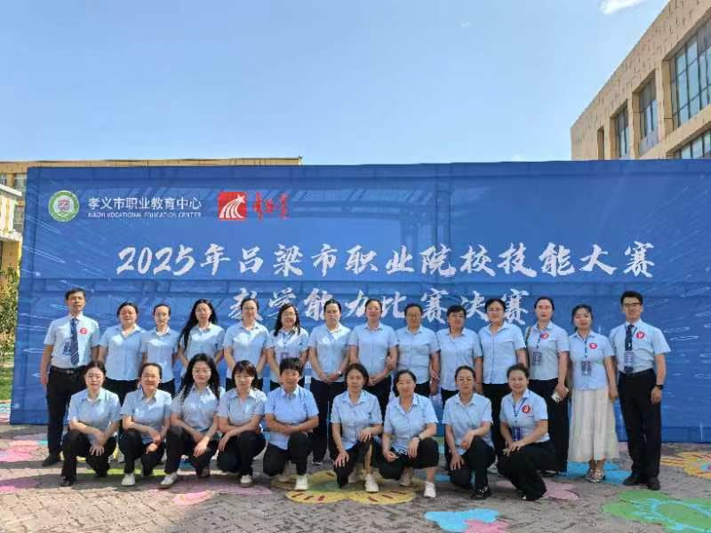

2.5.3 深耕教研，淬炼职教良师
加强教科研工作，鼓励骨干教师、专业带头人带动广大教师积极开发学校的教育教学资源，使广大教师的教研水平和科研能力得到提高。做到学习与交流相结合，教研与科研相结，学习与考核相结合，教育理论与教学实践相结合。完善教研教改活动制度，定期开展集体备课和教研教改专题活动，组织教师研究专业教学标准，分析教材，研究教法，探索质量评价，逐步形成具有特色的教科研攻关，全面提高教育教学力量的教学模式。
聚焦“三教改革”，通过组织教师讲课比赛，组织教师参加教学能力大赛，将所学、所言、所想应用于课堂实践，检验教学效果；针对不同教学内容和生源特点，通过广泛实施理实一体化教学、混合式教学、项目教学、案例教学、模块化教学、探究式教学等多元化教学手段，促进知识、能力与价值的融合，提升教师的综合业务能力素养。
【典型案例2-8】 聚焦职教高考 共研备考策略
2025年3月21日，交城县职业中学校学校邀请山西教育出版社专家团队以及兄弟院校骨干教师团队开展联合教研活动。

首先，崔云平高级讲师、北师大出版社同步教辅参编王淑娟高级讲师、英语教师（省技能大赛教学能力一等奖获得者）王丽红老师，分别解读语数英三科近年对口高考方向及重点，分享复习策略；随后教研交流环节，教师围绕讲座创新观点、教学疑难、教材创意使用、备考策略研讨，专家团队现场答疑。活动搭建了高效交流平台，促进教师间经验与资源共享；教师对职教高考及日常教学的理解更深刻、方向更清晰，为后续备考指明路径，助力教学质量再上新台阶。

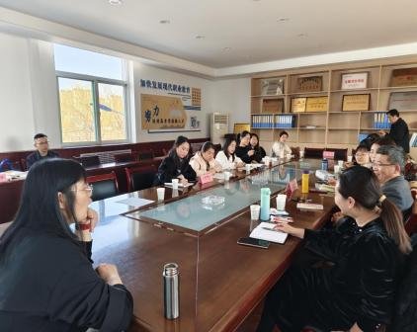

2.6 实训基地建设

2.6.1强化建设，提升综合水平
实训基地建设是培训水平提升的核心抓手，需围绕“实用、适配、先进”原则推进软硬件升级。各学校依据《职业教育专业教学标准和职业学校专业实训教学条件建设标准(职业学校专业仪器设备装备规范）》及行业企业标准，建设集“实训+”“产业+”“鉴定+”“竞赛+”“1+X 证书”+“社会培训”+“职业启蒙”等功能于一体的高水平实训基地，同时注重建立校外实训基地，满足学生外出研学及专业对应岗位实习等。汾阳市高级职业中学为适配学校专业设置与区域产业发展需求，精准规划实训基地布局，构建“专业集群+实训模块”的一体化实训空间。

2.6.2 校外实训，拓展教学平台
校外实训是打破校园教学边界、拓展教学平台的关键路径，核心在于构建校地企协同育人机制。吕梁市教育局要求全市各中职学校主动对接本地龙头企业、产业园区和科研院所，签订校外实训合作协议，根据不同专业特点打造多元化实训阵地，如工科专业进驻制造企业车间开展工艺实操，农林专业深入乡村产业基地开展技术服务，经管专业走进政企单位参与项目运营。交城县职业中学校打破校企师资壁垒，以“双向互聘、协同教学、共同成长”为核心，构建实训教师与企业导师深度融合的育人机制，将企业一线技术经验与学校教学优势紧密结合，为学生职业技能提升注入双重动力。
【典型案例2-9】 融入企业精神 助力人才培养
交城县职业中学针对县域制造业智能化升级需求，联合华鑫电气、鑫源机械等企业，将“精益生产、创新突破”行业精神融入智能制造实训文化。实训车间参照企业“6S管理”标准，每个工位设“精益操作指南”，标注设备调试“零误差”参数要求；设立“创新成果展台”，陈列学生参与的“工业机器人分拣程序优化”“生产线能耗降低方案”等项目成果，附带企业技术部评价意见；每月举办“智造沙龙”，企业技术总监分享AI视觉检测在零件质检中的应用等案例，组织学生成立“技术攻关小组”，设计企业设备小故障解决方案；实训考核引入企业“精益评分体系”，从操作效率、资源节约、创新建议等维度综合评定。此举推动学生主动践行智能制造行业价值追求，助力县域制造业智能化升级，为行业培养兼具精益意识与创新能力的技能人才。

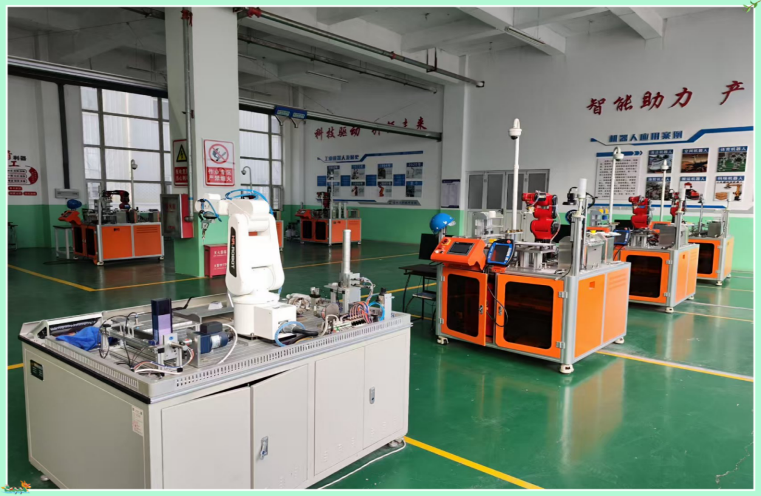

2.6.3 完善标准，推动高质量发展
完善的标准体系是实训基地高质量发展的制度保障，需覆盖建设、运营、评价全流程。全市各学校结合不同专业实训需求制定差异化建设规范，确保基地硬件能满足实操教学要求。运营标准方面，建立实训基地日常管理、安全操作、资源共享等制度，规范实训项目申报、实施与验收流程，明确校企双方在实训中的权责分工。评价标准上，构建多维度考核体系，既从实操技能、职业素养等方面考评学员实训成果，也从培训效果、企业反馈等维度评估基地运行质量，定期开展标准执行情况督查与优化。通过标准化建设，能有效规避实训管理的随意性，推动基地从“规模扩张”向“质量提升”转型，实现可持续发展。创新“过程性+成果性”双维度评价机制，参照企业考核标准，从项目进度、技能熟练度、团队协作、职业素养四方面进行综合评定。山西徐特立高级职业中学建立“师徒互评、企业点评、成果展示”的多元评价体系，通过项目复盘会、技能比武、作品展销等形式，让学生在成果落地中获得职业认同感。全年累计开展各类项目实训420余场次，学生参与企业真实项目实践覆盖率达85%，技能考核合格率较上年提升12%。
图2-12 智能制造部PLC实训室
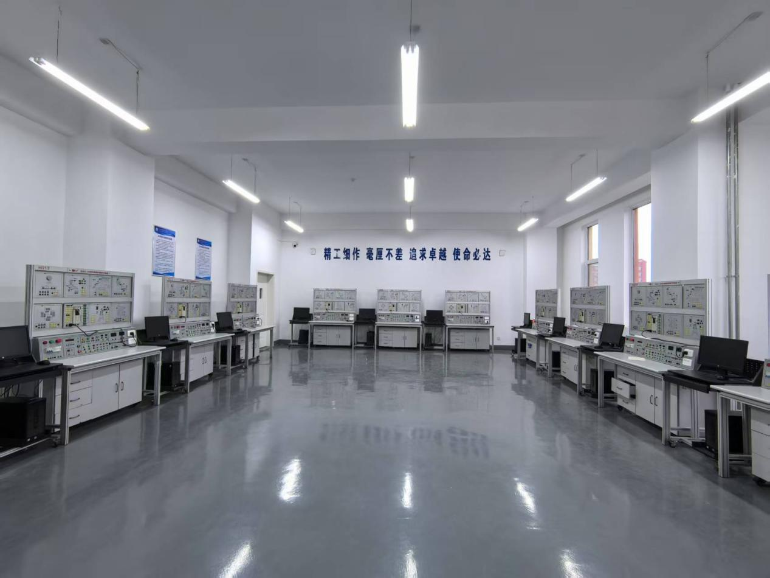
【典型案例2-10】 锚定新能源技术 赋能技能升级

为破解传统汽修教学与产业脱节难题，山西徐特立高级职业中学建立课程内容动态更新机制，联合新能源汽车龙头企业组建课程开发团队。通过企业调研梳理新能源汽车电池维护等新技术、新规范，将企业真实维修案例、技术手册纳入教学，新增新能源汽车电控系统检修等核心模块，同步淘汰传统燃油车陈旧维修内容。搭建校企共建实训平台，配备新能源汽车实训先进设备，采用“理论+实战”教学模式，企业技术导师全程指导实操。建立每学期内容修订与教师企业实践长效机制，确保教学紧跟行业技术迭代。改革后，学生新能源汽车维修核心技能达标率提升55%，岗位适应周期缩短45%，2组学生荣获省技能大赛一等奖，就业竞争力显著增强。

2.7 教学改革

2.7.1聚焦改革，推动教学创新
全市各中职学校扎实推进“三教改革”，不断深化教法改革，普遍采用项目教学、案例教学、情境教学、模块化教学等教学方式，进行教育教学改革;不断推进信息技术与教学有机融合，全面提升教师信息技术应用能力。孝义市职教中心荣获省市中小学美育教学改革创新优秀成果3项。汾阳市高级职业中学在多维度学情分析基础上，结合专业岗位要求，遵循学生成长规律和职业教育规律，聚焦学科核心素养，以课程思政为引领，提高学生职业能力，“三位一体”整合教学内容，设计整体教学实施，多元融合，同向同行，协同育人。
图2-13 “三位一体”整体教学实施
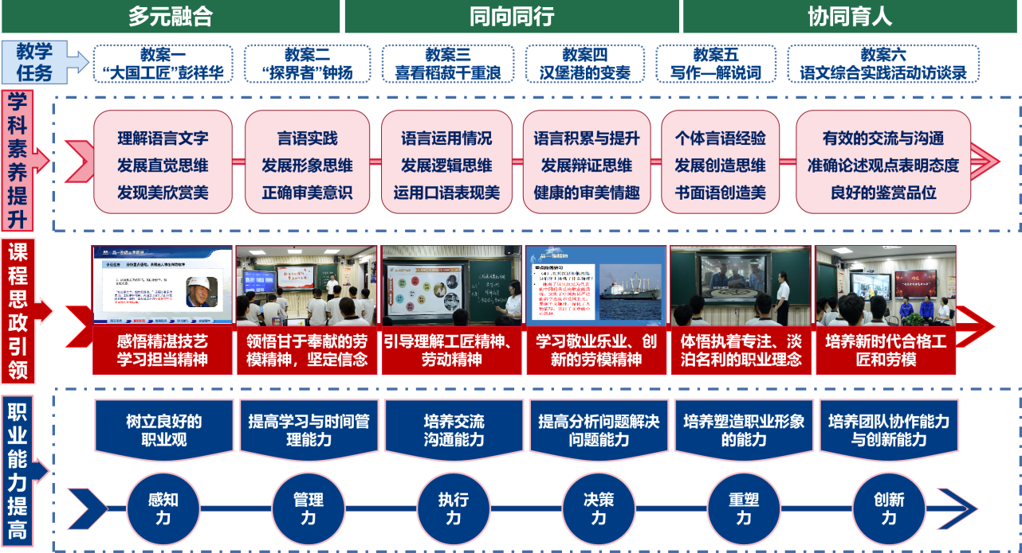

2.7.2 优化课程，促进教学提升
吕梁市各中职学校聚焦课堂教学提质增效，深化教学模式创新改革，从教学方法、技术融合、教师能力三大维度发力，推动教学过程从“以教为中心”向“以学为中心”转变，着力破解传统教学短板，打造高效、互动、实用的课堂教学形态，全面提升课程教学质量与人才培养实效。石楼县职业中学每学期组织两轮“高效课堂”和“思政课”展示评比活动，各年级各教研组推选1-2名优秀教师进行“高效课堂”展示评比和“思政课”公开展示教研活动，通过教学展示评比活动推动了学校“高效课堂”教学改革和“课程思政”教学改革，提升了课堂效率。
【典型案例2-11】 强化优势补齐短板 持续开展培优帮扶

培优帮扶计划是石楼县职业中学教务处教学活动内容之一。该活动具体内容就是要求每一位文化课教师至少帮扶一名学困生，通过动员督促、下达任务、了解帮扶对象、建立帮扶档案，制定帮扶计划，落实帮扶情况。针对单科困难学生，加强管理和教育，达到表现良好，学习进步的目的。根据档案资料情况，2025学年，高三年级8名教师累计帮扶学生达到106名，人均13名。培优帮扶教学工作的展开，提高了教师思想认识，促进学生进步的同时促进了自身的发展，对口升学本科达线率明显提高，取得了良好的效果。

【典型案例2-12】 数智赋能教法革新 岗位实操素养提升

山西徐特立高级职业中学针对财税专业岗位实操需求，以技术赋能与场景化教学创新教学模式。在《会计信息系统运用》课程中，聚焦岗位实战需求创新实训模式—利用智能财税软件搭建数智化平台，学生分组扮演出纳、总账会计等岗位，全流程完成发票开具、账务处理、纳税申报等真实业务，企业导师在线审核反馈；《企业会计实务》课程的实训则借助虚拟仿真系统构建60余个职业场景，学生通过仿真凭证开展现金盘点、存货核算等互动实训。创新教学以“岗位模拟+真实任务+技术赋能”为核心，摒弃传统讲授模式，将软件操作、岗位协作与行业规范深度融合，既强化了学生专业技能，又提升了岗位适配能力，实现“教、学、做、评”一体化，为中职专业技能课教法改革提供了可复制参考。

2.8 贯通培养

2.8.1试点运行，推进职普融通
2025年吕梁市教育局严格落实《关于开展综合高中班试点工作的指导意见》（晋教职成〔2024〕6 号）文件精神，首批5所试点学校：山西徐特立高级职业中学（公办）、汾阳市高级职业中学（公办）、柳林县高级职业中学（公办）、中阳县职业中学校（公办）、方山县职业中学校（公办）招收综合高中班运行良好，下一步结合实际在全市所有中职学校中继续开展试点工作。

2.8.2三二分段，拓宽成才桥梁
贯彻落实中共中央办公厅和国务院办公厅联合发布的《关于深化现代职业教育体系建设改革的意见》文件精神，2025年，吕梁市16所中等职业学校与山西职业技术学院、太原城市职业技术学院、山西水利职业技术学院、吕梁职业技术学院、晋中职业技术学院等20多所院校达成合作协议，共同推进职业教育发展。贯通培养的数量和质量，均实现了显著的提升，迈入了新的发展阶段。交城县职业中学与晋中职业技术学院、晋城职业技术学院、吕梁职业技术学院、长治幼儿师范专科学校、运城幼儿师范专科学校等多家院校紧密合作，共同构建了涵盖8个专业的“3+2”中高职贯通培养体系。通过该体系，2025年有137人顺利入学。此外，交城职中与潞安职业技术学院、交城经济开发区联合筹建化学工艺市域产教联合体，标志着学校在深化教育教学改革、提升人才培养质量方面迈出了重要一步。
【典型案例2-13】 五个联动提质 赋能贯通培养
为深入推进中、高等职业教育有效衔接，交城县职业中学通过“五联动”积极构建中高职贯通人才培养体系。一是专业联动，精选合作优势专业，结合当地经济发展需求，签订人才培养协议。二是课程联动，共同修订人才培养方案。三是师资联动，加强双方师资交流，打造多元结构教学团队。四是评价标准联动，中、高等职业院校联合制定学生评价机制，强化学习过程和结果管理。五是校企合作联动，中、高等职业院校联合企业一起构建岗位标准体系，长学制教育保证学生的专业质量提升，促进了毕业生高质量就业。“五联动”保障人才贯通培养质量，学校成功构建中高职贯通人才培养体系，精准对接社会需求，持续为社会输送理论扎实、技能精湛的高素质技术技能人才，也为职业教育领域的人才培养模式创新提供了可借鉴的优秀范例。

2.8.3 横向贯通，打造体验中心
2025年，吕梁市教育局深入贯彻落实省委办公厅、省政府办公厅《关于推进现代职业教育高质量发展的实施意见》精神，组织各中职学校打造职业体验中心。交口县职业中学养老照护职业体验中心被认定为首批省级中小学生职业体验中心，2门课程被认定为特色课程。

2.9 科教融汇

2.9.1 智慧校园，建设信息平台
全市各中职学校深化智慧校园建设，推进信息技术与教育教学深度融合，赋能学校优质发展。汾阳市高级职业中学高标准建设数智化录播室、图书馆、校园广播系统、安防监控中心，智慧教学软件、人脸识别系统等。

2.9.2 数字资源，优化教育内容
2025年，全市各中职学校深化各类数字化教学资源建设，加强优质资源广泛共享与应用推广。不断打造在线精品课程、专业教学资源库、虚拟仿真教学资源库。全市各学校2025年共打造在线精品课程60多门，建立专业教学资源库6个，虚拟仿真教学资源库6个。
【典型案例2-14】 数字孪生赋能 资源提档升级
孝义市职教中学借高水平中职校建设与校区搬迁契机，以“数字孪生校园”为核心，推动前沿技术与教学管理深度融合。硬核基建方面，全光网全域覆盖，核心链路与主干网络达万兆带宽，出口双链路总带宽1500G，每间教室接入8芯千兆光纤；搭建大容量信息存储系统，校园网络、广播、监控独立组网，620个监控点位实现“全域无死角”覆盖。智慧教学上，建成62间智慧教室、15间网络互动教室及1间智慧录播教室，满足多样化教学需求。数字大脑以教管一体化平台为核心，整合多项技术，实现教学、行政、后勤数据互通，提升管理效率与服务质量。

2.10 技能大赛

2.10.1 办好大赛，以赛促学促建
2025年吕梁市教育局坚持推动以赛促教、促学、促改、促建。市级中职班主任能力大赛最终产生5个名班主任工作室、6个业务能力组、20个班级建设方案单项赛、20个管理育人案例单项赛晋级省赛，在山西省第十九届职业院校技能大赛中等职业学校班主任能力比赛中，共获得36个奖项，其中，一等奖5个、二等奖9个、三等奖22个。2025年市级中职学校教学能力大赛共推荐27个参赛名额参加省级教学能力比赛，在山西省第十九届职业院校技能大赛教学能力比赛中，全市共获得17个奖项，其中，一等奖1个、二等奖8个、三等奖8个。山西省第十七届中等职业学校“文明风采”活动中，交口县职业中学、孝义市职业教育中心、柳林县高级职业中学、交城县职业中学校、汾阳市高级职业中学等5所学校提交66个作品，获得征文演讲类三等奖1个，职业生涯规划类一等奖1个、三等奖2个，摄影与视频类二等奖4个、三等奖1个，才艺展示类一等奖3个、二等奖4个、三等奖3个。
图2-14 汾阳职高绘画专业师生获技能大赛一等奖
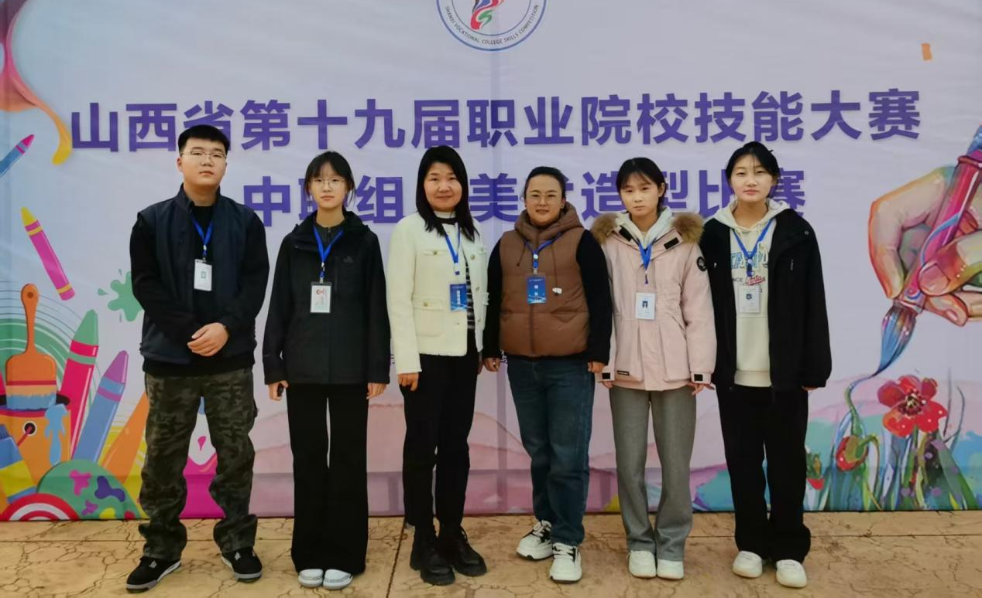
【典型案例2-15】 三促联动提质量 赛教融合育英才

以赛促学，激发学习内驱力。将移动应用与开发、网络建设与运维等职业技能大赛标准融入课程，开设竞赛基础课，组建梯队化竞赛团队。学生在备赛参赛中锤炼专业技能、团队协作与抗压能力，学习目标更清晰，主动性显著增强。以赛促教，赋能教师成长。构建“教师-教练”双轨发展路径，教师全程参与竞赛指导，更新知识体系、掌握行业前沿技术；赛后将竞赛经验转化为教学案例与项目资源，反哺常规教学，推动课堂改革与项目式教学落地。以赛促建，优化育人环境。对标大赛技术要求，升级网络技术、大数据等专业实训室软硬件，引入企业真实项目与职业技能认证体系。动态调整人才培养方案，推动专业建设与行业岗位需求精准对接，提升学生实践能力。

2.10.2 赛事参与，提升学生能力
2025年，在山西省第十九届职业院校技能大赛上，吕梁市共派100余名师生参赛，并取得了优异的成绩，充分彰显了吕梁市职业教育高质量发展的实力。山西徐特立高级职业中学秉持“以赛促学、以赛促教、以赛促改、以赛促建” 育人思路，落实技能成才培育要求，构建“平台全覆盖、培养分层级、成果显性化”的技能竞赛育人体系。

3.服务贡献

3.1 赋能产业，助力经济发展
2025年，吕梁市中等职业学校在服务行业企业方面成效显著。深化产教融合、校企合作，与企业共建实践教学基地、信息化教学工作室，优化课程设置，推进现代学徒制试点改革，探索校企联合招生、培养及双主体育人机制，实现校企共赢。人才培训方面，为企业员工提升专业技能，为有劳动能力的贫困户开展农村实用技术和职业技能培训，助力就业。社会服务上，完成社会化考试服务，承办技能竞赛，举办企业论坛，搭建交流平台。有效整合资源，为经济发展提供人才支持和技术保障，提升职业教育服务社会的能力与影响力。
山西徐特立高级职业中学强化社会赋能，全面协助地方吕梁建龙实业有限公司、金地煤焦有限公司、山西大象农牧集团等7家企业完成技术优化培训，技能服务培训，安全管理政策及措施的讲解培训，年度共开展企业行业等社会培训18次，共计1949人，较去年人数增长1004人，全面增强了企业员工技能素养和安全素养，在为地方发展方面实现了“人才供给、社会赋能、协同机制”三维突破，提供了直接的技术和安全支撑。
图3-1 职业教育周高级饭店运营与管理专业学生技能展示
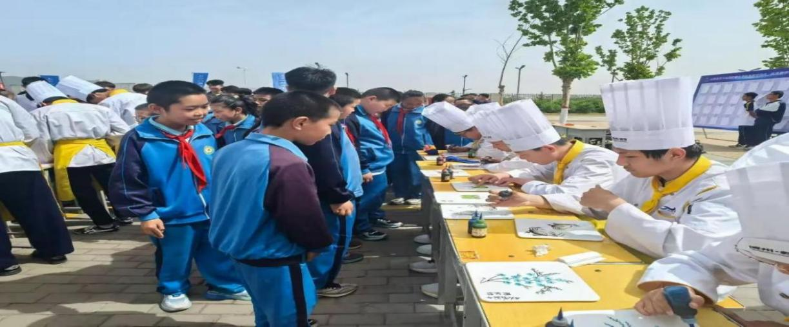
孝义市职教中心与孝义市帝豪酒店有限公司、孝义市永乾汽修、正达汽修共建酒店服务、中餐烹饪、汽修订单班，深化校企合作，推动教育教学改革，为企业培养符合需求的高素质人才。
图3-2 孝义市职教中心订单班赴企业开展专业技能比赛
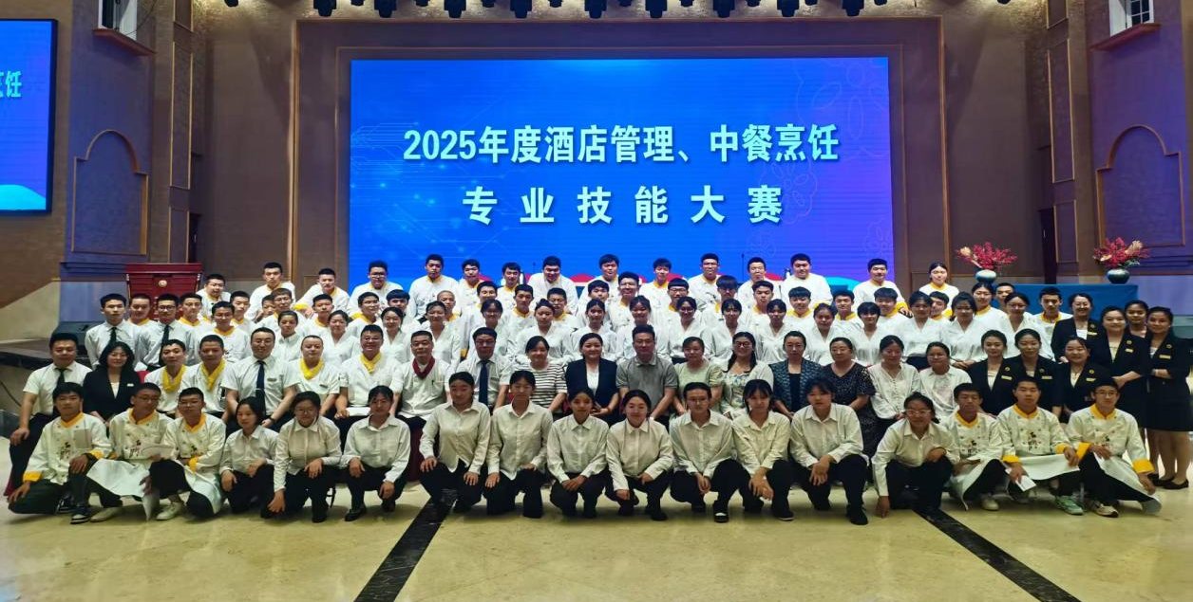
汾阳市高级职业中学依托校企合作理事会与专业建设指导委员会，构建全方位、深层次的校企协同育人机制，联合汾阳国际大酒店、汾阳王酒业有限公司等20余家企业，共同制定专业教学标准、课程标准20余项，开发特色校本教材10余本，共建实习实训基地23个。
图3-3 中餐烹饪专业行业导师为与会嘉宾传授面点技巧
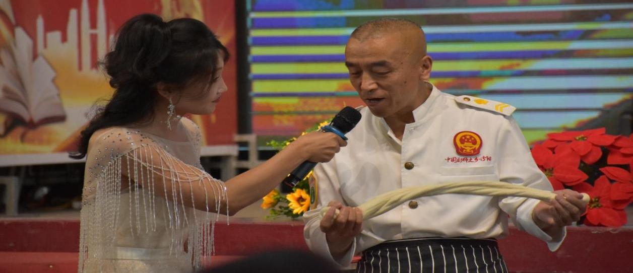
柳林县职业中学构建“教学赋能+培训提质+校企协同+公益践行”四位一体社会服务体系，通过精准对接行业企业需求、深度融入地方发展、助力乡村振兴、服务社区建设等举措，全面提升社会服务能力，彰显中等职业教育的社会价值与责任担当。
图3-4 艺术班师生助力清河社区学雷锋活动
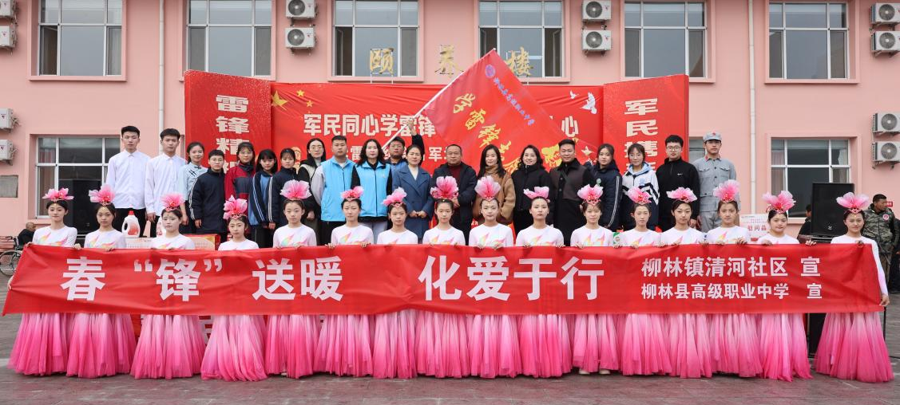
中阳县职业中学积极配合巩固脱贫攻坚成果与乡村振兴有效衔接，围绕县域产业积极送教下乡、送技下乡等活动，本年度举办了中阳县“四大安全”市场监管对象能力提升培训，参训人员800余人次。
图3-5 食品生产企业培训
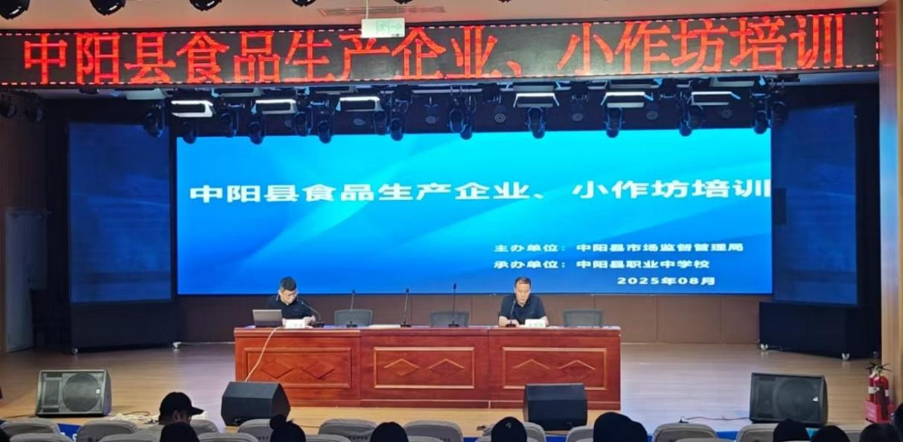
交城县职业中学校挂牌成立“伍号文化传媒实训中心”，投入前沿的摄影摄像、后期剪辑、直播设备，将真实的企业工作环境引入校园。该中心不仅服务于相关专业日常教学，更成为承接真实项目的“校内工作室”。企业资深导演、摄影师、剪辑师定期来校授课、开设讲座，将行业最新动态与技术带入课堂。累计完成各类大小项目20余项，多名优秀毕业生被企业直接录用，实现了“毕业即就业，上岗即上手”。
图3-6 交城职中摄影专业师生与交城姥爷王朝珠访谈现场
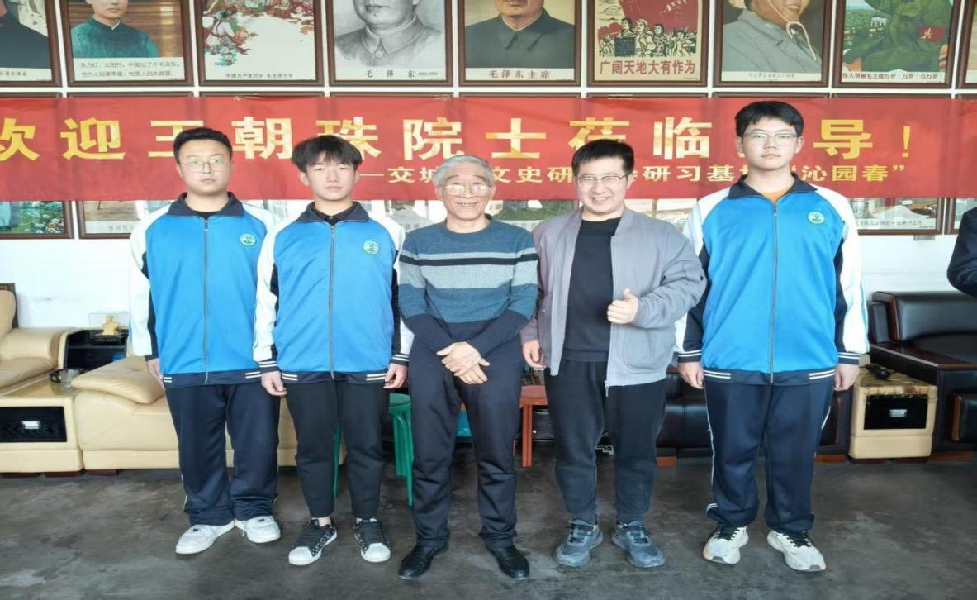
石楼县职业中学与润庆翔（陕西）能源集团有限公司召开校企合作座谈会。会议探讨了校企合作工作在拓宽学生就业、提升学校内涵建设、推动石楼经济社会发展方面的重要意义。
离石职中与江苏吴中市技师学院合作，探索建立校企联合招生、联合培养、企业实习、共建基地、双主体育人工作机制，提升学生专业技能培养水平。工作机制，提升学生专业技能培养水平。
图3-7 离石职中学生远赴江苏吴中市技师学院实习
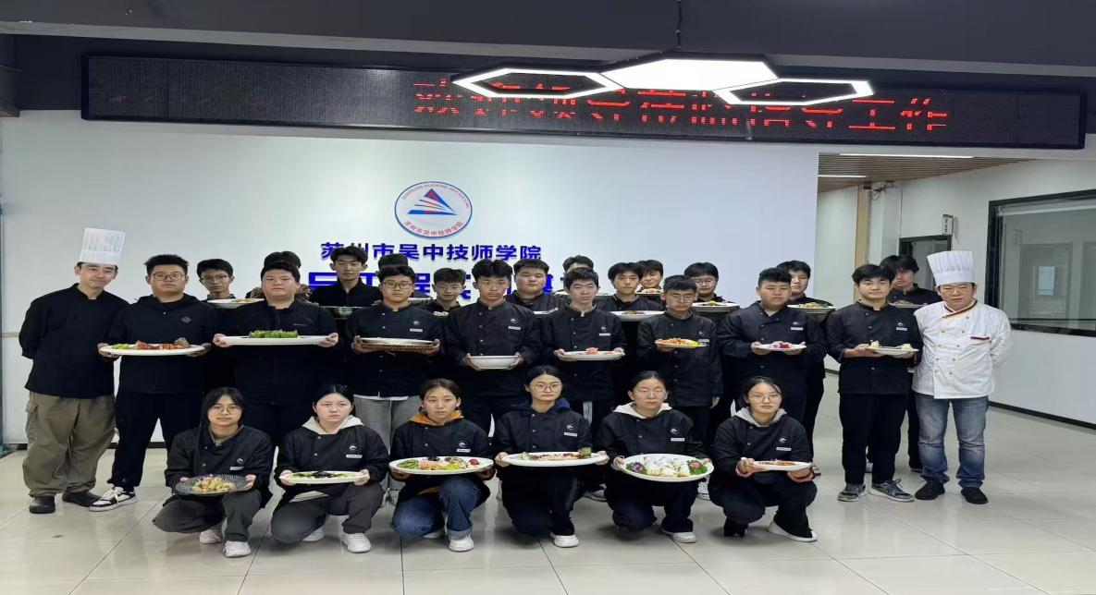
【典型案例3-1】 协同互助增技能 长久合作创未来

2025年，山西徐特立高级职业中学秉持“服务区域发展、赋能人人出彩”宗旨，与襄垣县职业技术学校、柳林县职业中学、交口县职业中学开展协同互助。以十九届省技能大赛化学实验技术赛项为支点，开展近一周专项培训，助力兄弟学校备赛。成果显著：本校蝉联两届冠军，兄弟学校获奖数从3个增至6个，名次大幅提升——襄垣县职校获学生组一等奖1个、教师组二等奖1个；柳林县职中获教师组和学生组二等奖各1个。活动既提升本校办学质量，又通过资源输出助力兄弟学校发展，是职业教育服务社会、赋能产业的体现，对推动区域教育公平与振兴意义重大。
【典型案例3-2】 项目真实运营 内容校企共创

学生从“校园人”向“职业人”的转化路径高度匹配岗位需求。校企共建一个功能齐全、符合行业标准的融媒体内容生产中心。企业提供部分专业设备、技术标准和运营流程，交城职中将其作为校内生产性实训基地。“真项目、真运营”实践：例如校园文化艺术节，军训汇演当中进行拍摄及报道，在国庆节，教师节等节日来临时，带领学生策划选题，进行拍摄，不仅提高学生策划拍摄剪辑等技能，还为他们营造了丰富的精神世界，塑造了良好的人生观，价值观，世界观。校外项目：山西省卫健委晋阳湖健步走活动拍摄与报道。交城县新阶层人士联谊会第二次会员大会拍摄、交城县义望村古节晚会策划与拍摄、山西金桃园煤焦化集团安全管理提升汇报片拍摄同时，将表现优异的学生纳入人才储备库，优先提供实习和就业机会。

3.2 服务民生，开展技能培训
2025年吕梁市教育局依托各中等职业学校，积极开展多项工作，为地方发展提供了有力支持，成效显著。文化艺术与职业体验方面，师生参与文化活动，举办职业周开放实训基地；科普教育与技能提升上，开展特色科普活动，推进“1+X”职业技能认证，培训高素质农民、农技员等，规模创新高；职业培训与就业保障探索宣传动员、订单培养等模式，保障质量与就业率；职业指导与创新创业培训涵盖新兴职业农民种植、企业员工素质提升等。整体为地方发展提供有力支持，促进文化繁荣与人才培养。
孝义市职教中心响应孝义市委市政府大力发展赛事经济，高质量赋能文、旅、商、体融合发展的战略，主动承接2025和美乡村足球超级联赛（山西赛区）的比赛，共计超300名师生作为志愿者服务赛事，助力山西足球发展和推动全民健身事业的深入开展。
图3-8 孝义市职教中心承接山西村超比赛
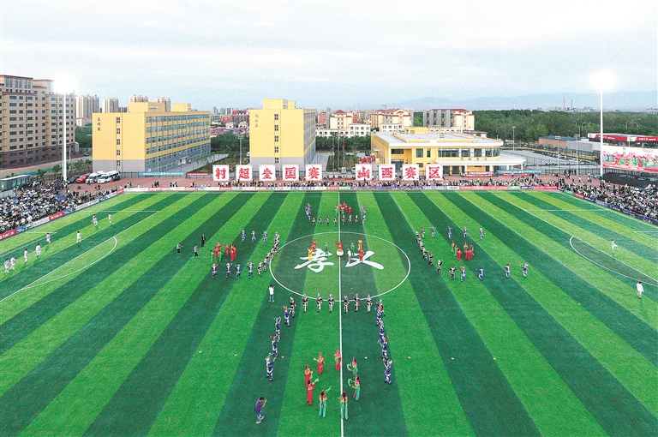
2025年，经吕梁市人力资源和社会保障局批准，中阳县职业中学挂牌设立“崔春梅剪纸技能大师工作室”。工作室立足非遗剪纸技艺传承与技能人才培育，扎根校园教学沃土，以崔春梅深耕剪纸艺术的精湛技艺与丰富经验为核心，开展剪纸技艺传习、创作创新与教学实践。
图3-9 崔春梅剪纸技能大师工作室
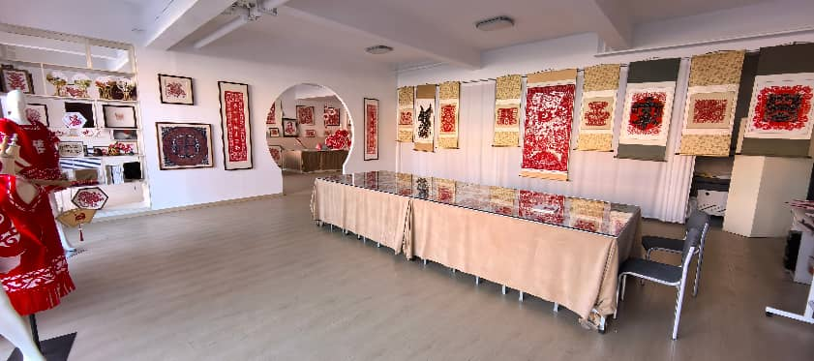
山西徐特立高级职业中学围绕家政服务、电工、焊工等紧缺技能年均开展定制化培训13场次，覆盖农户360余户、培训村民530余人次，210余人通过技能就业实现月增收2800元以上，110余户农户自主创业人均年增收2.2万元。相关做法获县教体局肯定，群众满意度达97%以上，切实达成“校地联动、技助增收、赋能振兴”的良好成效。

3.3 扎根乡村，推进乡村振兴
2025年吕梁市各中等职业学校深入贯彻习近平总书记关于职业教育的重要指示精神，积极开展职教技能培训，免费为乡村劳动力提供学习机会，提升就业技能、拓宽就业渠道。助力产业发展方面，引导村民发展种植产业，组织消费扶贫、采购农产品，帮助村民增收。民生保障上，开展民生关爱行动，发放生活物资，为村民办理交通补贴、稳岗补助，提升生活与就业水平。同时推进教育帮扶，整体成效显著，既提升乡村劳动力技能与就业能力、增加村民收入，又改善乡村民生、促进社会稳定，为乡村振兴提供人才支持，推动乡村经济社会全面发展。
石楼县职业中学作为许家山村委的帮扶单位，始终以高度的责任感落实各项帮扶任务，扎实开展产业帮扶、种植养殖技术指导、健康帮扶、就业技能培训、教育帮扶、消费帮扶等工作，全方位提升农户发展能力以实际行动助力许家山村乡村振兴。
交城县职业中学2025年共开展各类乡村振兴主题培训7期，累计培训948人次。接下来，学校将继续深化产教融合，计划开发更具针对性的“乡村电商”“民宿运营”等课程模块，并探索建立培训学员的长期跟踪服务机制，助力培训成果持续转化为乡村振兴的实际成效，为谱写城乡融合发展新篇章贡献更大的职教力量。
图3-10 2025年度交城职中培训汇总图

汾阳市高级职业中学组织300余名学生赴田村开展第二期研学实践活动，深耕农耕文化传承，力乡村文化振兴。活动开设根系作物生长、二十四节气等劳动教育特色课程，安排专业农技人员现场授课6场，发放农耕知识手册300余份。
【典型案例3-3】 研学赋能乡兴 校村联动育人
为深化职教服务乡村振兴实效，汾阳市高级职业中学立足区域乡村发展需求，联动田村打造“校村共建、研学践学”服务模式，实现职业教育与乡村振兴双向赋能。学校依托田村农旅融合特色资源，设置农事劳作、文旅运营、民俗传承三大实践模块，组织学生分组参与大棚种植、果蔬采摘等农耕实操，调研民俗街区运营并撰写乡村发展观察报告；与田村文旅基地共建实践课堂，聘请村两委干部、产业带头人担任校外导师，开展专题讲座并现场指导实践。此次研学覆盖400余名学生，累计实践超50课时。其“校村联动、研学赋能”的做法，为中职校依托专业服务乡村振兴提供了可复制、可推广的实践范例。

图3-11 田园间学生合作“运”萝卜
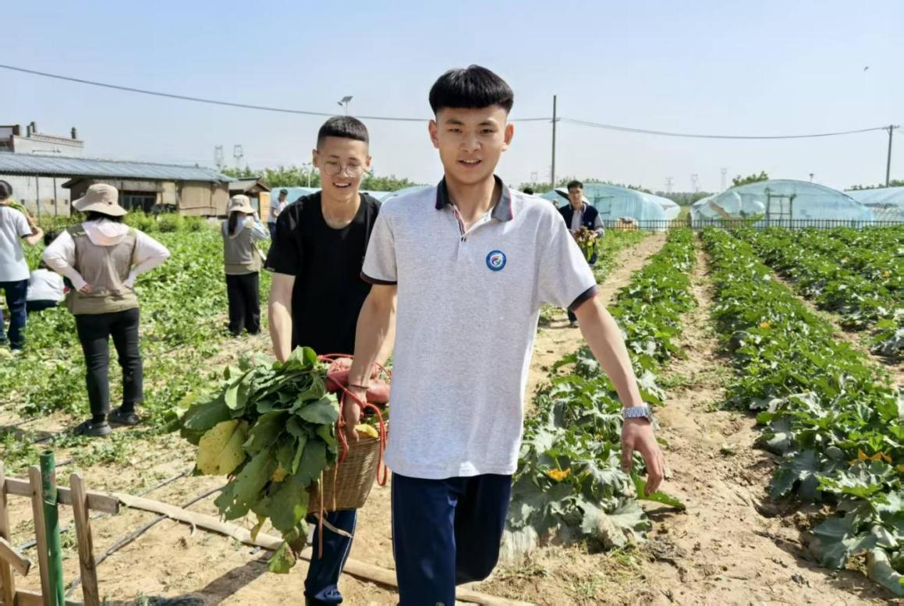

3.4 融入社区，拓展服务维度
2025年，吕梁市各中等职业学校积极开展职业教育进社区活动，以提升职业教育影响力、打造服务社区全民终身学习体系为目标，充分发挥师资和专业优势，精准对接社区需求。服务形式多样：参与社会职业培训，提升居民职业技能与就业能力；深入基层开展社区志愿服务，助力社区建设；与社区共学共建，打造实践平台；依托资源开展“菜单式”服务，涵盖文化艺术培训、知识技能普及、非遗传承研究等领域。活动切实满足社区居民多样化需求，促进社区和谐发展与乡村振兴。
山西徐特立高级职业中学以党建为引领深化校社协同，聚焦社区需求搭建便民平台。全年与岳村社区开展健康服务、文化教育等联动活动6次，惠及居民超500人次。健康关怀行动中，张玲玲老师开设健康教育大讲堂2场覆盖120余名老人；护理专业师生搭建临时健康服务站，免费测血压血糖300余人次，为86名慢性病患者提供个性化指导，特设方言沟通组，服务满意度达98%。文化教育融合方面，联合社区幼儿园开展“创意手工”活动3场，150余名幼儿参与创作，22件作品获评佳作。活动切实增强居民幸福感，获广泛好评。
图3-12 “创意手工共筑童趣”主题实践活动
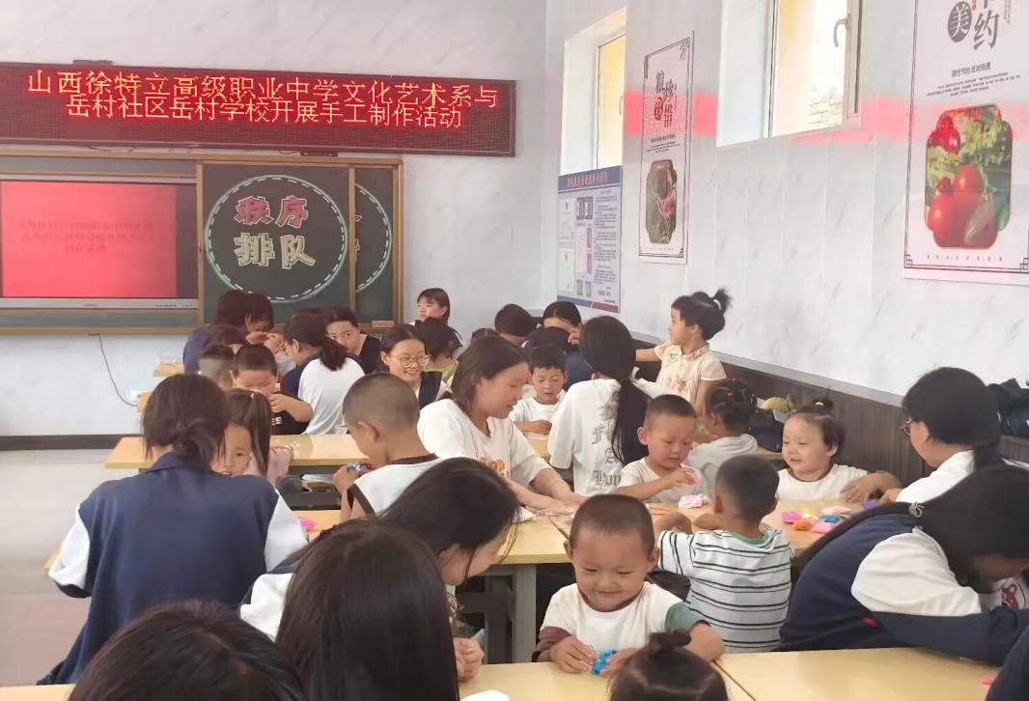
孝义市职教中心艺术体育部组织社会文化艺术专业师生赴居义社区开展“声乐课堂进社区、艺术惠民暖人心”志愿活动，帮助社区居民轻松理解复杂的声乐概念，掌握呼吸方法、发声原理以及音准节奏，帮助居民提升演唱水平，为社区居民带来了一趟精彩生动的声乐课，丰富了社区居民的精神文化生活。

图3-13 孝义市职教中心师生赴社区开展艺术惠民志愿活动
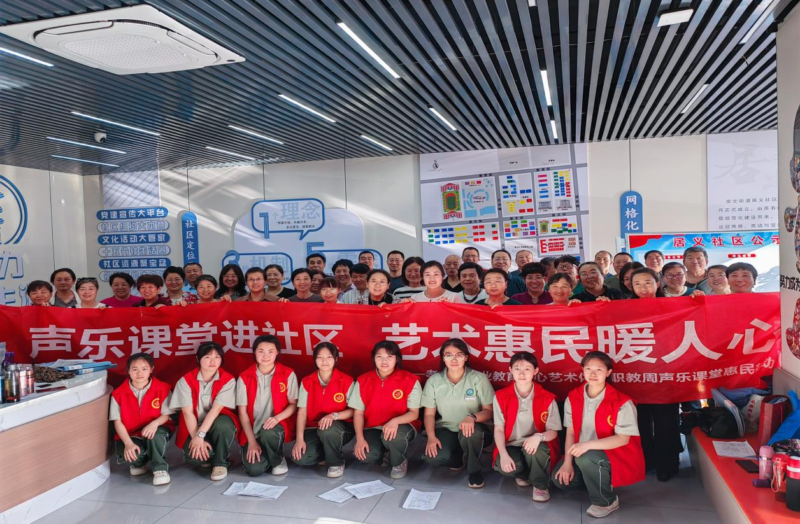
【典型案例3-4】 彰显责任担当 服务地方发展

柳林县高级职业中学以党建为引领助力乡村振兴，组织捐款助农、采购农产品10余万元，开展义务劳动；校社协同共建，在重要节假日组织志愿者进社区、敬老院开展服务；立足艺术专业特色，承接柳林县教师节展演、乡村文化旅游季汇演等多场地方文化活动。同时组织党员团员开展铲雪等便民服务，实现服务与育人融合。有效带动村民增收，丰富群众精神文化生活，缓解地方民生需求，提升学生社会责任感。充分彰显中职院校服务乡村振兴、赋能地方发展的责任担当，助力构建和谐校社关系，提升学校社会影响力。

3.5 打造特色，彰显服务价值
2025年，全市各中职学校紧贴本地需求，拓宽服务维度、强化服务力度，社会服务成效显著。在职业培训与教育职能履行上，积极参与社会职业培训，提升职业技能与就业能力。社区志愿服务领域，深入基层为居民提供服务，助力社区建设。校社联动共建方面，与社区基于共学、共建原则，打造实践平台。依托自身资源与专业教师，开展“菜单式”服务，涵盖文化艺术培训、知识技能普及、非遗传承研究等领域，切实满足社区居民多样化需求，促进社区和谐发展与乡村振兴。
交城县职业中学校打造“廉政教育基地”，廉政教育，关乎“培养什么人、怎样培养人、为谁培养人”这一核心问题。它不是简单的知识传授，而是一种价值观的塑造、一种文化氛围的浸润、一种行为习惯的养成。
图3-14 交城职中廉政基地学生宣讲员受聘仪式
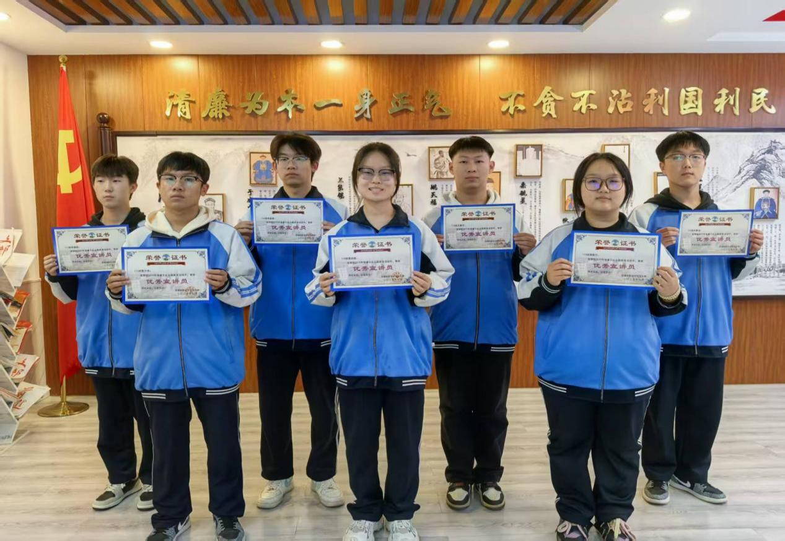
中阳县职业中学积极面向全县中小学生开展职业体验活动，在无人机实训基地、工业机器人实训基地、计算机平面设计实训基地等12个实训基地进行职业体验功能改造，通过虚拟现实、项目实践、演示观摩等形式，接待学生1600人次。学校依托双创孵化基地，制定了中小学劳动教育培训方案，设计了生动有趣的课程内容，为府南学校、宁兴学校、钢源学校、中阳二中、中阳三中、庞家会小学等中小学提供劳动课免费授课服务234课时，培训劳动课师资30人次。
【典型案例3-5】 校社协同+专业赋能 双轮驱动服务地方

柳林县高级职业中学秉持“融入社区、服务民生”理念，以校社协同与专业赋能构建双轨服务模式。常态化组织学生志愿者在节假日走进社区、敬老院开展义务劳动、爱心慰问，党员团员参与周边铲雪便民服务；依托艺术专业优势，承接柳林县教师节展演、乡村文化旅游季汇演等多场地方文化活动，以专业节目助力文化建设。通过精准对接社区民生与公共文化需求，有效拉近校社距离、丰富群众精神生活，切实彰显职教服务社会价值。同时实现育人与服务双向赋能，提升学生社会责任感与专业素养，增强学校社会影响力，为中职院校多元服务地方发展提供实践范本。

4.文化传承
吕梁市职业教育以文化育人为主线，深度融合地域特色与职业教育属性，将工匠精神、红色文化、中华文脉融入人才培养全过程，构建起“技艺传承、精神铸魂、文脉浸润”三位一体的文化育人体系，为技术技能人才成长厚植文化根基。

4.1 厚植匠心，传承工匠精神
2025年，全市各学校以职业技能培养为载体，通过赛教融合、校企协同、大师引领，将精益求精的工匠精神注入学生职业素养。构建四级竞赛体系，连续举办全市职业技能大赛，以赛促精激发师生积极性。深化产教融合，推进 “订单 + 学徒” 培养，校企共建实训基地、联合制定培养方案，让学生在岗位实践中锤炼踏实钻研的职业品格。邀请行业工匠、非遗传承人进校园，各学校 “双师型” 教师言传身教，引导学生树立 “干一行、爱一行、精一行” 的职业追求，全市中职学生在国家、省级技能大赛中屡获佳绩，工匠精神在实训课堂与竞赛赛场中落地生根。
孝义市职教中心将工匠精神内涵融入新校区文化建设中，一是用蕴含工匠精神“匠思楼”“匠成楼”“匠智楼”“匠创楼”“精益楼”“精技楼”的名称命名各教学楼；二是学校楼道悬挂大国工匠画像，打造楼宇文化氛围；三是学校打造工匠广场，设立工匠精神雕塑，打造校园文化氛围；让校园一景一物体现工匠精神，让学生在潜移默化中接受工匠精神熏陶。
图4-1 孝义市职教中心举行校级技能大赛

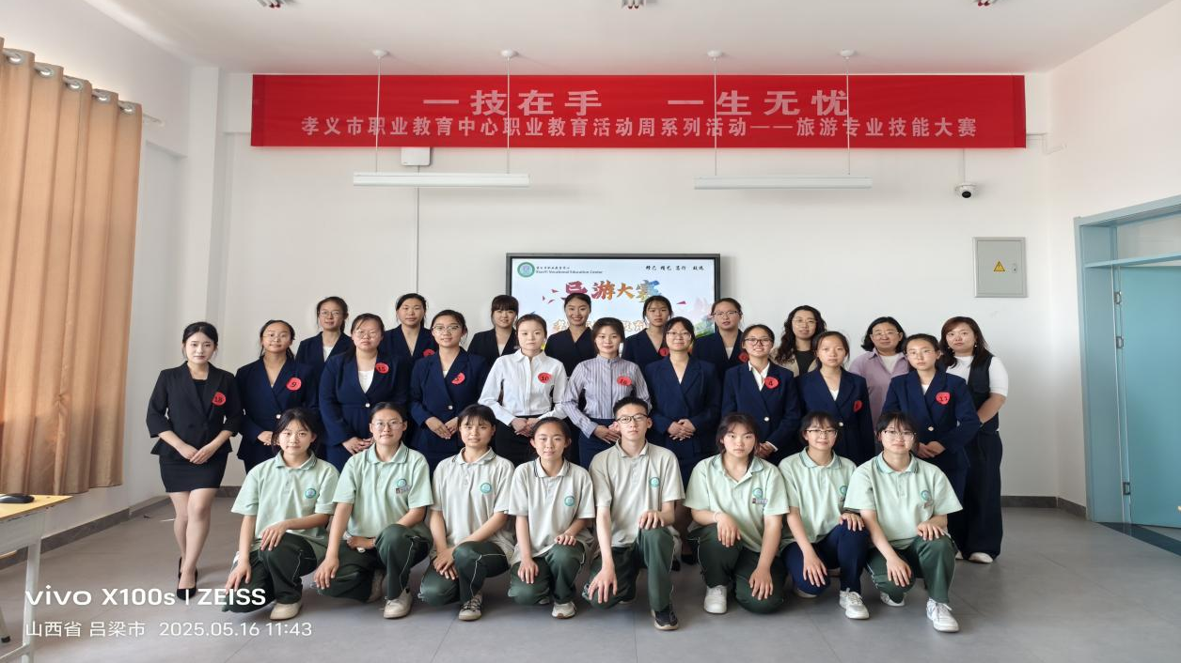
柳林县高级职业中学将工匠精神融入校园文化建设全过程，构建全方位浸润体系。举办技能文化节、工匠精神主题宣传月等活动，通过技能展示、匠心作品展览等形式，让工匠精神融入校园生活。打造技能文化长廊，在校园环境中融入工匠精神元素，优化校徽、校训的文化内涵阐释，强化视觉渗透与文化认同。利用校园广播、官方网络平台等载体，开设工匠精神宣传专栏，持续推送工匠故事、行业前沿技术等内容，让工匠精神成为校园文化的核心组成部分，实现潜移默化的育人效果。
中阳县职业中学校“光影寄情，工匠同行”工匠精神主题小视频决赛于2025年12月1日圆满举行，全校14个班级的学子以光影为媒，把自己对工匠精神、职业精神的理解和生活点滴，凝结成一个个动人的光影片段，让现场评委与观众沉浸式感受职业精神的魅力。

4.2 赓续红色，弘扬革命文化
全市各中职学校立足吕梁革命老区红色资源优势，以红色课程、研学实践、精神浸润为抓手厚植家国情怀。依托思政工作室开发红色校本课程，将晋绥边区史、吕梁精神等融入教学，14 门课程思政优质课程实现红色元素自然渗透。串联全域红色资源，组织学生走进晋绥兵民博物馆等场所开展沉浸式研学，通过红色经典情景剧、革命故事演讲等形式深化体验。将吕梁精神融入校园文化建设，通过主题征文、演讲比赛、文化展览等活动，结合校园广播、文化墙等载体常态化宣传，让红色基因代代相传。
交城县职业中学联合县退役军人事务局、党史办等部门，开展“红色记忆进校园”活动，邀请老党员、老战士、革命烈士后代走进校园，以“口述历史”的形式，为学生讲述交城地区的革命故事、战斗经历及革命先辈的奋斗历程。同时，学校组织学生开展“寻访红色足迹”实践活动，走进交城革命烈士陵园、华国锋纪念馆等红色教育基地，采访红色故事见证者，记录红色记忆，让学生在倾听与寻访中，深刻感悟红色文化的精神力量，让红色基因浸润心灵。
石楼县职业中学充分依托红军东征纪念馆、留村毛主席路居地、孟家塔烈士陵园、石楼县档案馆等本地爱国主义教育基地，常态化开展主题鲜明、形式多样的红色教育实践活动。通过沉浸式体验、现场教学等方式，厚植学生爱国主义情怀，强化集体责任感与使命感，提升学生思想道德修养，引导学生成长为具有高尚道德情操、坚定理想信念的新时代中华儿女，为培养担当民族复兴大任的时代新人奠定坚实思想基础。
图4-2 汾阳职中师生探访革命圣地
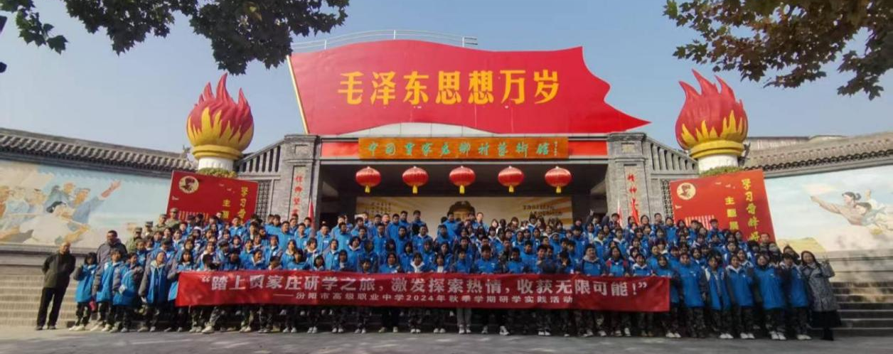
【典型案例4-1】 诵读经典篇目 声传家国情怀
汾阳市职业高级中学聚焦厚植学生爱国情怀、传承红色经典文化的核心目标，搭建抒发家国情怀、展现青春风采的平台，举办爱国主题朗诵比赛。比赛以 “诵读经典・礼赞祖国” 为核心导向，明确《沁园春・长沙》为必选篇目，同步开放《我的祖国》等爱国题材自选题材。

4.3 浸润经典，传承中华文脉
2025年，全市各中职学校以非遗传承为突破、经典诵读为载体、文化阵地为支撑，推动中华优秀传统文化进校园。深入推进“民间文化（非遗）进校园”工程，堆绫、剪纸、皮影、晋剧等传统技艺通过课堂教学、大师工作室等形式落地生根。
交城县职业中学邀请非遗堆绫传人开展堆绫社团，让堆绫融入学校日常，并联合县文联开展 “指尖绽芳华 文化共传承” 非遗剪纸活动，150 余名学生参与学习；柳林县高级职业中学依托美术专业开设漆扇制作、手工扎染等非遗课程；孝义市职教中心成立孝义皮影大师工作室，相关课题入选国家级非遗进校园研究项目。广泛开展中华经典诵读活动，选编校本教材挖掘传统文化时代价值，搭建多元化展示平台。临县职业中学打造校园传统文化教育长廊、电子屏幕等全方位浸润阵地，通过非遗作品展、文艺团体义务演出等形式，实现传统文化与育人实践深度融合，增强学生文化自信。
【典型案例4-2】 打造红色特色文化 培育新时代美少年
山西徐特立高级职业中学充分发挥红色育人功能，以红色精神引领思想教育融入到教育教学的各个环节，形成“1+2+3+N育人模式”红色特色文化。学校围绕“赓续红色血脉 争做红色传人”一条红色文化育人主线，挖掘徐老精神和胡兰精神两个红色文化育人引擎，拓宽人才培养、课堂教学、社会实践三条红色融合育人路径，以重大节日节点、红色主题月、国防教育周、志愿服务周、劳动教育周、职业教育周、文明风采、多彩社团、体育竞技等活动为载体开展红歌会、红色故事会等N种形式红色育人活动，形成“学、讲、唱、行、扬、传”的红色育人六字诀：“学”红色历史，“讲”红色故事，“唱”红色歌曲，“行”红色足迹，“扬”红色精神，“传”红色基因，使学生做到思想红、实践红、学习红。2025年“刘胡兰”国旗班、学雷锋志愿服务队，学校徐特立红色教育基地讲解员，刘胡兰纪念馆实习讲解员受到社会各界的一致好评，真正把爱国情、强国志、报国行落地生花。

图4-3 化学工艺专业学生走进杏花村汾酒集团观摩学习
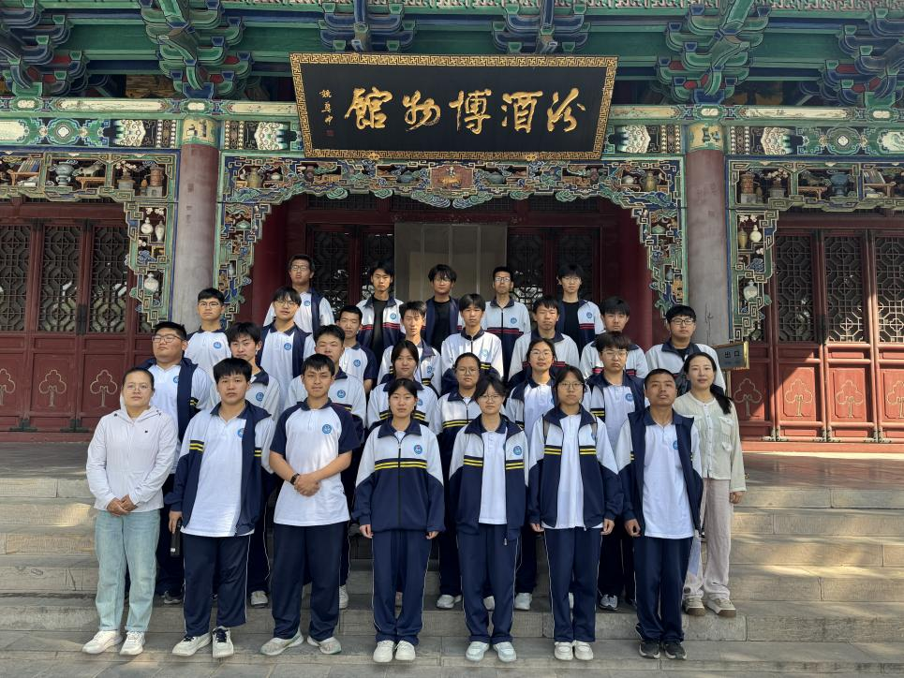

5.国际合作
教育部高度重视职业教育国际化，山西省在《关于推动现代职业教育高质量发展的实施意见》中明确提出加速推进职教国际合作与交流。吕梁市中职学校紧跟政策导向，对国际合作展现出浓厚兴趣和积极态度。目前，多数学校尚处于国际合作规划的萌芽阶段或正紧锣密鼓筹备，已有部分中职学校积极投身国际合作大潮，并取得了令人鼓舞的成果。

5.1 深化合作，拓展办学路径
孝义市职业教育中心积极参加由中德职业教育产教融合联盟举办的“文旅+智造”产教融合交流研讨会，成为远海中欧文旅产业学院暨“文旅+智造”产教融合实践中心筹建单位，并参与了授牌和签约仪式。交城县职业中学校作为协办单位参与中泰职业教育国际交流合作洽谈会，中泰双方签署《国际交流合作备忘录》（MOU），开启中泰职业教育深度合作新篇章。汾阳市高级职业中学参加了中马产教合作交流活动暨中马建交50周年职业教育友好交流活动。
图5-1 交城县职业中学参加中泰职业教育国际交流合作洽谈会
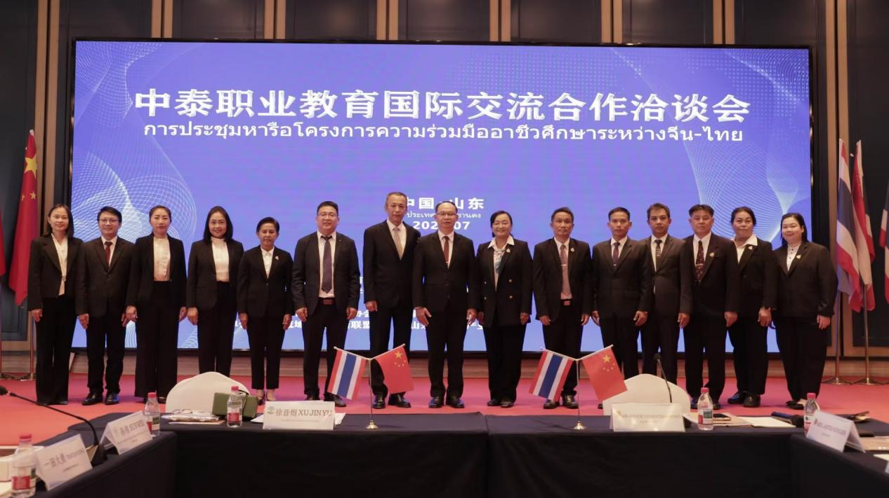
图5-2 汾阳市高级职业中学参加了中马产教合作交流活动
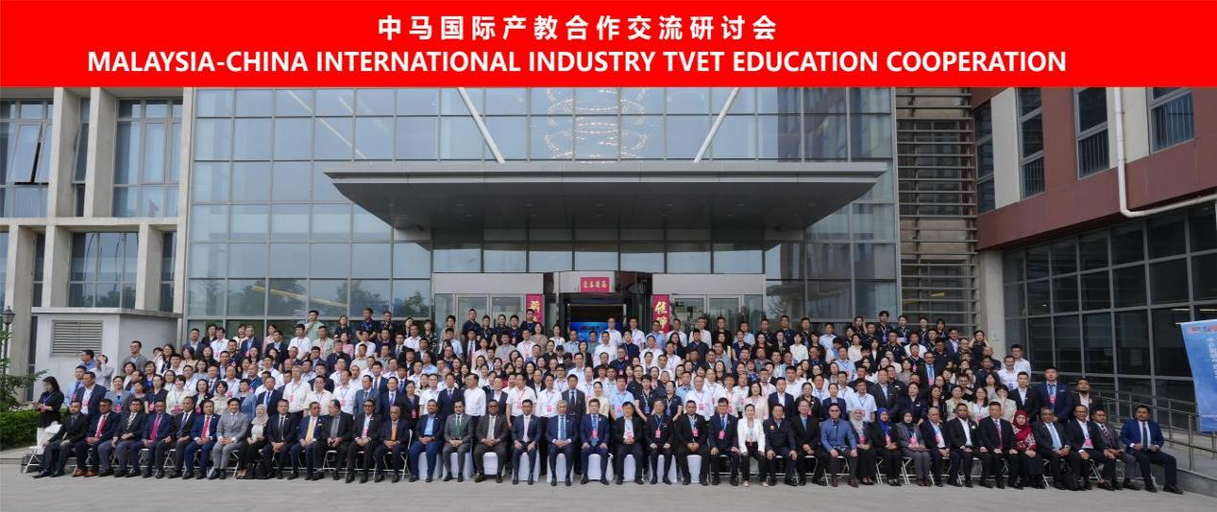
图5-3 孝义市职教中心参加远海中欧文旅产业学院
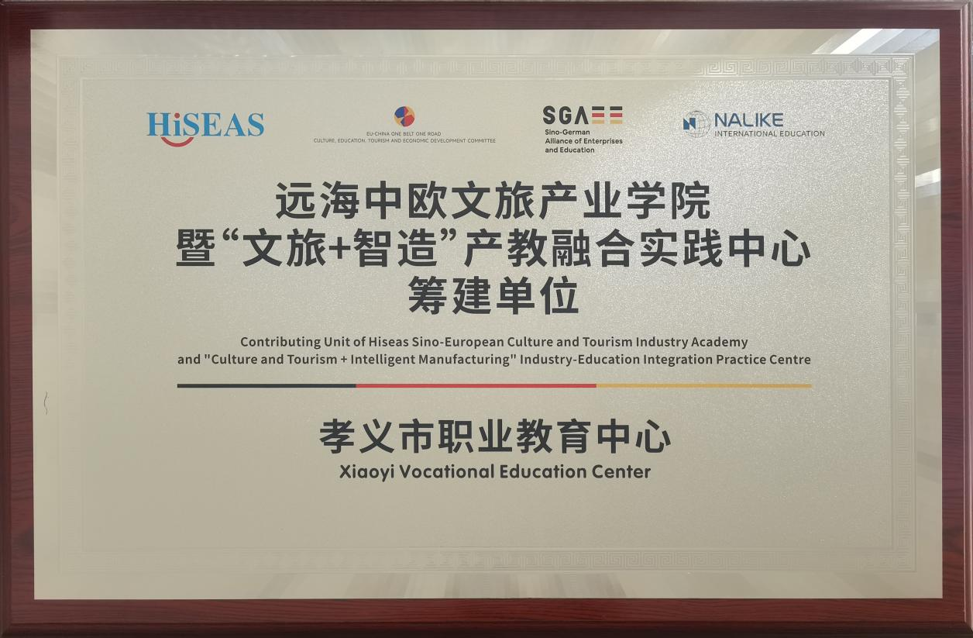

5.2 创新开发，搭建标准体系
交城县职业中学校与泰方的商定，双方共同搭建了课程创新共享平台，通过“线上+线下”融合推动资源互通，积极引进泰方教育教学资源的同时准备将中方教学教材和文化走出去。交城职中开发的教材《中国式浪漫》经泰国帕府职业学院认定，用于该学院中文通识课参考教材，并收藏于泰方学院图书馆，在此基础上不断拓宽对外交流合作领域，加深交流合作层次，随后与泰方一起共同对机电技术应用等专业教学及课程标准进行探讨交流，先后有《汽车定期维护》《机械基础》《PLC控制技术及技能训练》三门活页校本教材翻译成泰语版，初步构建了国际课程。山西徐特立高级职业中学非遗课程国际化方面，将本地非遗项目融入国际交流课程体系，开设了岳村鈲子、剪纸、烙画葫芦等非遗体验课程。
图5-4 交城县职业中学编写的中泰双语教材《中国式浪漫》
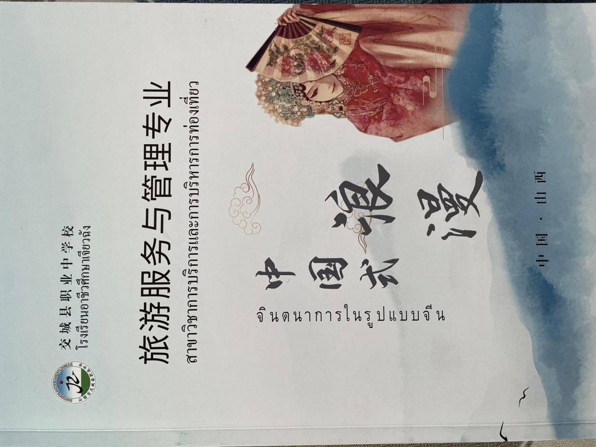
图5-5 交城县职业中学编写的3门专业中泰双语教材
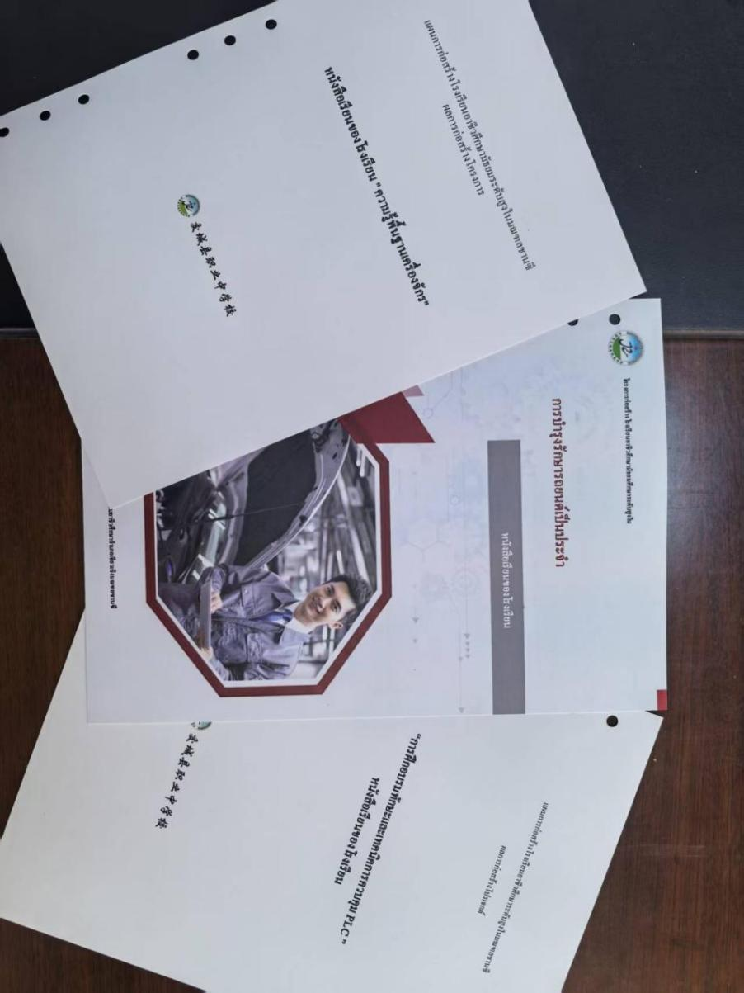

5.3 服务丝路，助力建设发展
山西徐特立高级职业中学与“走出去”企业建立了深度合作关系，根据企业海外项目的需求，开展定制化人才培养。学校与山西五建集团有限公司、山西立讯精密工业有限公司有合作往来，为集团在泰国、马来西亚的基础设施建设项目培养建筑工程施工、机电技术应用等专业储备人才。
交城县职业中学校实地了解泰国帕府职业学院、泰国帕府技术学院的专业建设及课程开设情况，为做好中泰双语课程的建设做好准备;还拜会泰国中华总商会，深入泰国中资企业进行参观座谈，主要围绕学生实习就业等进行交流，了解企业需求探讨合作方向。

图5-6 交城职中访问团深入泰国中资企业进行调研
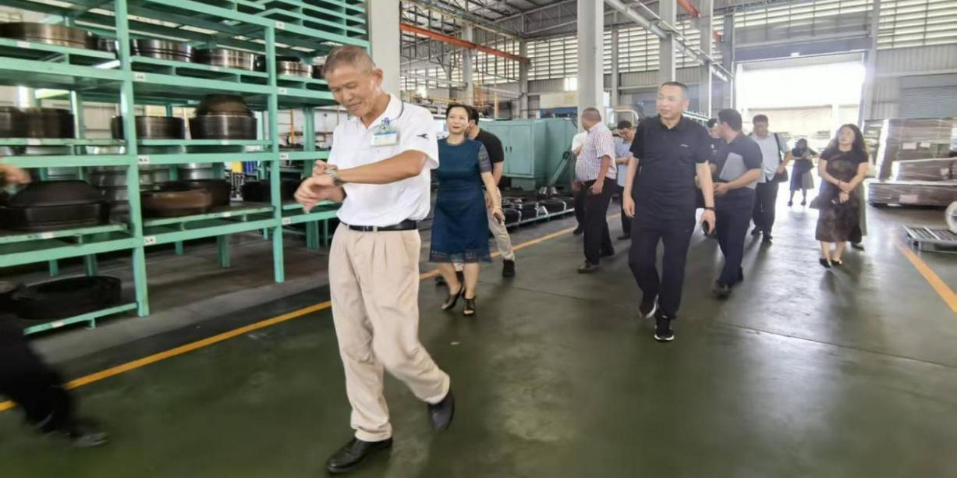

5.4 培育素养，提升国际视野
汾阳市高级职业中学参加中马产教合作交流活动暨中马建交50周年职业教育友好交流活动期间，向马来西亚全国职业工友会递交了《中马青年职教培训计划中文+职业技能培训中心项目意向函》《中马青年职教培训计划培训项目意向函》，马来西亚副总理扎希德阁下为学校亲自颁发了《中马青年职教培训计划中文+职业技能培训中心项目回函》《中马青年职教培训计划培训项目回函》。
图5-7 汾阳职中参加中马建交50周年职业教育友好交流活动
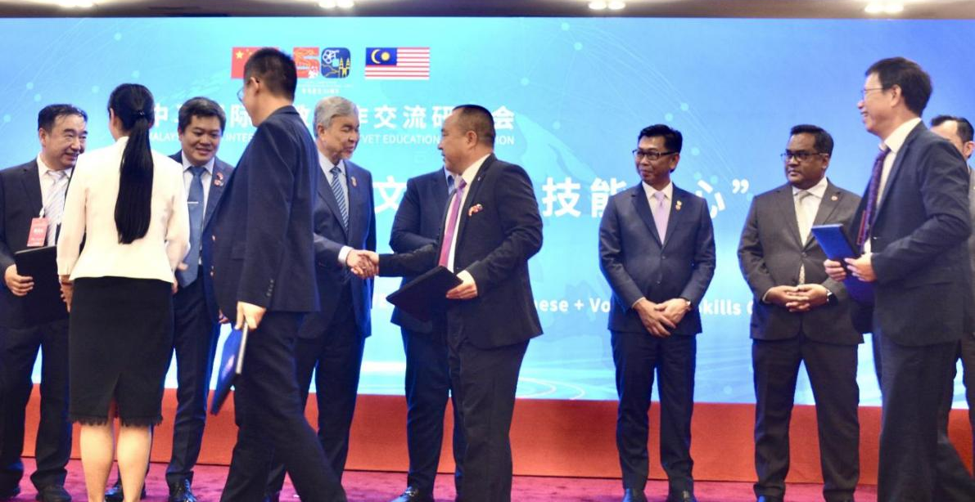
交城县职业中学校师生在曼谷皇家理工大学国际学院会见Supaphorn Akkapin院长，就中职学生的升学进行交流探讨。并先后与瓦拉亚隆宫皇家大学、曼谷皇家理工大学签订教育合作备忘录。
图5-8 中泰双方签订合作备忘录
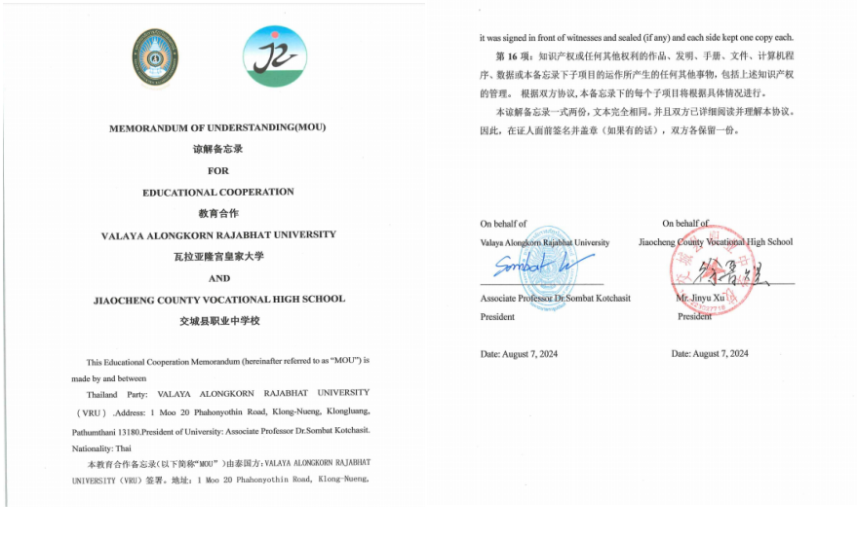

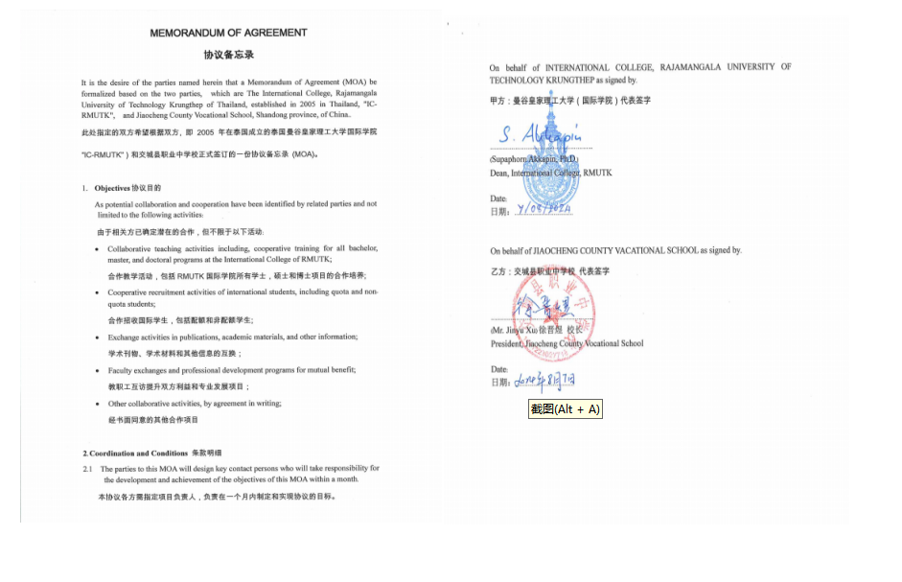

5.5 随企出海，赋能国际合作
随着国家“一带一路”倡议的深入推进，越来越多的中国企业走出国门，对国际化技术技能人才的需求日益迫切。2025年，山西徐特立高级职业中学积极响应国家号召，主动对接“走出去”企业的人才需求，开展“随企出海”服务，为企业海外发展提供人才支持。学校根据企业需求，调整了课程设置，增加了海外施工规范、当地语言文化、国际工程管理等特色课程，为这两家企业员工提供了190余人次培训。
通过“随企出海”服务，学校不仅为“走出去”企业提供了有力的人才支持，也为自身的发展拓展了新的空间。学校将继续深化与“走出去”企业的合作，不断完善“随企出海”服务模式，为服务国家“一带一路”倡议和山西省对外开放战略做出更大的贡献。

6.产教融合

6.1 校企协同，创新育人模式
2025年，吕梁市教育局推动各中职学校深化校企合作，创新“双元育人”模式，成果显著。汾阳市高级职业中学紧扣《国家职业教育改革实施方案》等政策要求，以产教融合为抓手，创新校企“双元”育人模式，与山西海归海餐饮集团、山西文峰焦化有限公司、丰源网架钢结构有限责任公司等多家市域知名企业建立稳定合作关系。通过“引企入校”“建校入企”双向举措，在校内共建“厨师人才培养基地”，联合组建“校企专家工作室”，同时邀请合作企业深度参与新校区规划，助力实训基地建设与企业需求无缝对接，构建起校企命运共同体。
山西徐特立高级职业中学搭建了多元化的校企协同办学平台，形成了“资源共享、优势互补、互利共赢”的校企合作办学格局。2025年9月继续与苏州博州餐饮管理有限公司共建高星级饭店运营与管理专业，招收了55名高一新生；同时，与陕西浩友消防科技有限公司共建应急救援专业（消防方向），招收55名高一新生培养消防专业技能人才。
方山县职业中学打造了多个校企合作实训基地，与于成龙廉政文化园合作，开展讲解员培养、美术写生等相关实训教学；还与京东方、通力科技等企业共建实习实训及创新创业机构。此外，学校建有新能源汽车仿真实训基地，也申报了方山县文旅+电商产教融合实训基地，为学生提供多场景实践平台。

图6-1 应急救援专业学生在消防队参加实训
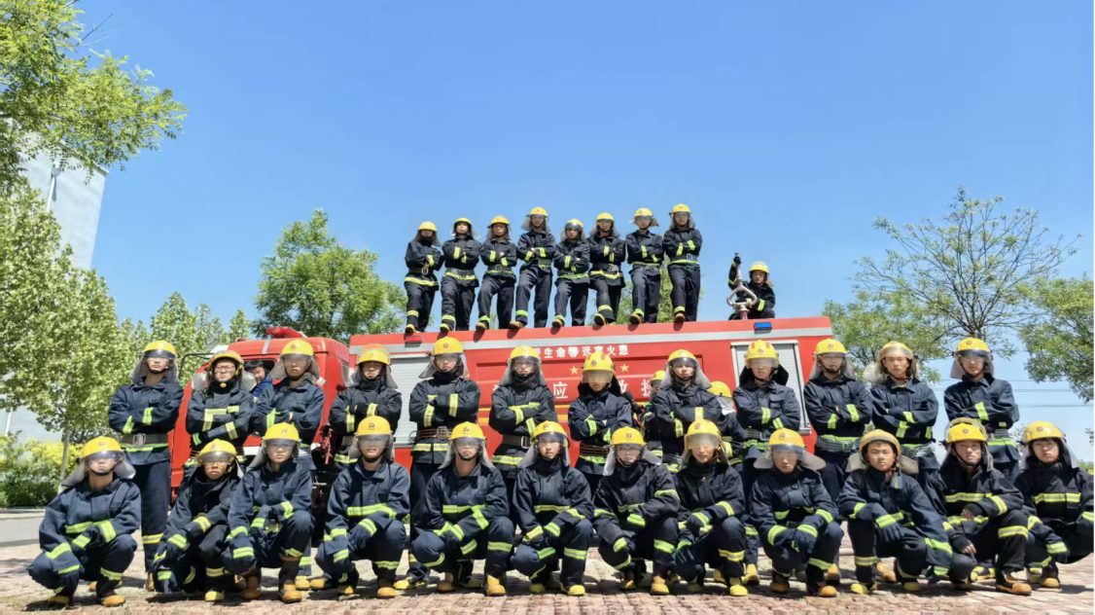
吕梁市中职学校积极构建校企命运共同体，推行订单式培养、现代学徒制，精准对接产业需求。师资建设上，选派教师赴企业挂职提升实践能力，聘请企业专家任兼职教师优化结构。实践教学环节，校企共建实训基地，学生在企业导师指导下参与项目，提升动手能力与职业素养。学校推进“1+X”证书制度，课证融通增强学生竞争力。育人评价体系完善，建立校企“双负责人”制度，企业深度参与，构建多元评价体系重实践考核。校企双元育人模式提升人才培养质量，毕业生受企业青睐，部分成长为骨干和管理人才，为区域经济社会发展提供有力支撑。
表6-1 孝义市职教中心校企合作统计表
序号 | 企业名称 | 合作专业 | 合作方式
1 | 孝义市欣九玖文化有限公司 | 计算机应用  计算机平面设计  计算机网络 | 教师企业实践基地  学生岗位实习单位  学生校外实训基地
2 | 孝义市京誉珠科贸有限公司 | 计算机应用  计算机平面设计  计算机网络 | 教师企业实践基地  学生岗位实习单位  学生校外实训基地
3 | 孝义市帝豪酒店有限公司 | 高星级饭店运营与管理  中餐烹饪 | 教师企业实践基地  学生岗位实习单位  学生校外实训基地
4 | 孝义市第二中医院 | 老年人服务与管理 | 教师企业实践基地  学生岗位实习单位  学生校外实训基地
5 | 山西益老园护理医院有限公司 | 老年人服务与管理 | 教师企业实践基地  学生岗位实习单位  学生校外实训基地
6 | 孝义市永乾汽车销售有限公司 | 汽车运用与维修 | 教师企业实践基地  学生岗位实习单位  学生校外实训基地
7 | 孝义市正达汽车销售服务有限公司 | 汽车运用与维修 | 教师企业实践基地  学生岗位实习单位  学生校外实训基地
8 | 孝义市文旅集团 | 社会文化艺术  音乐  舞蹈 | 学生岗位实习单位  学生校外实训基地

6.2 市域联动，构建产教体系
吕梁市教育局立足本地实际推进市域产教联合体建设，引导各中职学校与企业、行业协会、政府多方合作构建人才培养网络。鼓励申报白酒、精细化工等领域联合体，强化资源整合。依托特色专业对接区域产业需求，打造产教对接谱系云平台助力产业升级。主要工作包括深化产教融合、产学合作，发挥政府统筹、产业聚合、企业牵引、学校主体作用。与县域企业深度合作对接专业，促进教育链、人才链与产业链、创新链紧密结合。推动中高职衔接，与多所高职院校合作提供升学通道，提升学生学术和专业素养。
交城县职业中学对标化工特色品牌专业标准，融入交城县“硝基复合肥专业镇”“中国钙都”布局。申建精细化工市域产教联合体，整合多方资源，汇聚12家企业、3所院校等单位，构建紧密共同体。化学工艺专业获评省级特色品牌，成为县域产业集群发展核心引擎，提供可复制方案。
汾阳市高级职业中学立足汾阳区域战略与产业需求，联合多方构建市域产教联合体体系。牵头申报杏花村白酒、孝义鹏飞煤化工等特色项目，深化跨区域合作，建立校企会商机制与“引企入教”模式。整合资源共建实训基地与实践平台，推动产业技术、项目与人才培养融合。提升学生实操能力与素养，实现高留用率就业，为区域产业发展筑牢技能人才支撑。
图6-2 酿酒专业学生在实践中学习生产知识
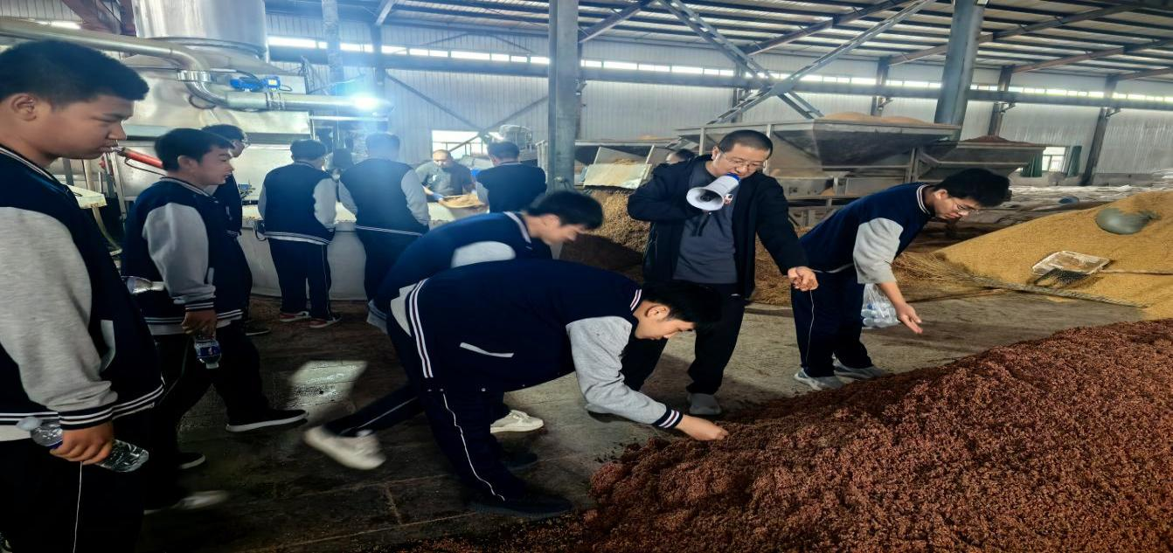

6.3 行业融合，深化校企合作
2025年，吕梁市各中职学校在行业产教融合共同体建设中，通过校企共建实习实训室、引进行业专家充实教师队伍、邀请专家进校园、发挥企业作用优化人才培养方案、加入行业产教融合共同体等做法，有效锻炼了学生技能、提高就业竞争力，丰富教师专业背景、提升学生综合素质，实现教育链与产业链对接，深化校企合作，提升办学水平和人才培养质量，推动职业教育高质量发展。
2025年，山西徐特立高级职业中学联合吕梁市区域内的职业院校、行业企业、科研机构，建立了全方位的资源共享机制，实现了教学资源、师资资源、科研资源、信息资源的共享共用，强化了区域内职业教育的协同创新能力，为区域职业教育的改革发展和产业的转型升级提供了有力支撑。
中阳县职业中学专业建设指导委员会吸纳中阳钢铁等企业技术负责人、人力总监（占比超40%）担任委员，参与专业规划、人才培养方案论证等；推行“行业专家进课堂”，邀请技术骨干开展讲座与实操指导；与行业协会合作组织技能竞赛和等级认定；弥补教育与实践差距，提升人才培养针对性和实效性。
【典型案例6-1】 产教融合共同体建设 深化协同育人实践
柳林县高级职业中学以行业需求为导向构建行业产教融合共同体，聘请行业专家、能工巧匠等组建校企合作工作理事会及常务办公室，建立常态化沟通机制。定期召开座谈会共研合作计划、签订协议，在人才培养关键环节，校企协同制定培养方案与课程标准，联合开发教材与实训项目，共建共享实训基地，协同开展师生培训，统筹解决合作各环节问题。该机制实现校企合作各环节规范化、有序化推进，有效推动产教融合模式深化与合作内涵拓展。提升了专业建设适配度与人才培养质量，强化了师生实践能力，为区域产业发展精准输送优质技能人才，彰显了行业引领下协同育人的实效与价值。

【典型案例6-2】 嵌行业规范 优培养过程
中阳县职业中学依托行业建专业，为学校专业建设提供了丰富的资源。一是丰富教学资源与实践平台，行业内企业拥有先进的生产设备、丰富的项目经验以及真实的工作场景，通过与行业企业建立紧密合作关系，学校能够引入企业的实际项目作为教学案例，让学生在课堂上就能接触到行业真实问题，学生能够在真实工作环境中锻炼专业技能，提升实践操作能力，实现理论与实践的深度融合。二是丰富了教师培训资源，行业内的技术专家和业务骨干具有丰富的实践经验和最新的行业知识，学校通过聘请他们担任兼职教师或开展讲座、培训等活动，能够有效充实师资队伍，提升教师的实践教学能力，促进教师队伍整体素质的提升。

6.4 实训实践，加强中心建设
2025年，吕梁市各中职学校开放型区域产教融合实践中心建设，坚持政策引领，贯彻党的二十大及二十届二中、三中、四中全会精神，引导学校与企业深度合作。创新运行机制，构建“共融、共育、共研、共享”模式。推动校企共建汽修等专业实践中心，加强实践教学体系建设，推进实训基地多功能与信息化融合，发挥红色资源优势，建设特色实训基地凸显思政功能。
交城县职业中学校通过整合非遗堆绫、百得利汽修、无人机技术三大实训中心，成功构建了一个多元集成的开放型区域产教融合实践平台。这一平台秉持“共建共享、服务区域”的理念，深度融合学校资源与企业力量，显著增强了面向学生、行业及社会的综合服务供给能力，实现了教育链与产业链的无缝衔接。
汾阳市高级职业中学聚焦产教融合与科教融汇，依托山西省高端装备制造产教融合共同体构建实践中心体系。整合资源共建实训基地、引入专家教学、推进顶岗实习，规划联合研发中心与“订单班”模式，对接产业需求，支撑区域装备制造业发展。

6.5 产业学院，链群对接专业
汾阳市高级职业中学打造杏花村白酒产业学院，紧扣杏花村白酒全产业链发展需求，以“校企协同、产教一体”为核心，构建“专业链对接产业链、师资链融合人才链、培养链衔接就业链”的特色育人体系。通过链群对接共建“校中厂”实训基地、双师共育共研教学标准、订单定向推进中高职贯通培养，整合校企优质资源，将行业标准与技能认证融入人才培养全过程，实现实训教学与生产实践无缝衔接、人才输出与企业需求精准匹配，既为杏花村白酒产业培育了大批本土化高素质技能人才，又通过技术研发与员工培训赋能产业升级，彰显了特色产业学院的育人价值与服务效能。联合本地3家白酒企业共建“校中厂”实训基地，投入100余万元建成标准化酿酒车间、酒体检测实验室、勾调实训室、品酒实训室，配备发酵窖池100口、气相色谱仪等设备2台套。基地实行“校企双主任”管理制，企业派驻2名技术骨干参与实训计划制定，推行“工学交替”模式，学生年均参与基酒酿造、酒体勾调等实训项目12个。基地累计培养技能人才120名，学生岗位技能考核通过率达80%，本地白酒企业对口就业率提升至85%，较传统模式高出10个百分点。

7.发展保障

7.1 党建引领，筑牢发展根基
吕梁市中职学校始终将党的全面领导作为事业发展的根本，坚持以高质量党建统领职业教育改革发展全局，深入贯彻党的二十大及二十届三中、四中全会精神，深刻把握新时代新征程对职业教育提出的新要求，全面落实立德树人根本任务，为培养高素质技术技能人才筑牢政治基础和组织保障。
吕梁市各中职学校将政治建设摆在首位，切实把党的领导落实到办学治校全过程。各校积极探索党建工作与业务工作深度融合的有效路径，普遍形成了具有校本特色的"党建+"融合模式，推动党建工作与教学管理、学生培养、社会服务等中心任务同频共振，确保党的教育方针得到全面贯彻。坚持党建带群团建设，加强对工会、共青团等群团组织的政治引领，健全党团协同工作机制，通过党员带团员、党支部带团支部等形式，充分发挥群团组织在服务师生、凝聚力量、促进发展中的重要作用。同时，各校持续加强廉洁从教建设，将师德师风建设和廉洁教育有机融入党建工作体系，定期开展警示教育，营造风清气正的育人环境。
在思想建设方面，各校建立了常态化理论学习机制，坚持将习近平新时代中国特色社会主义思想作为首要学习内容。通过规范落实"第一议题"制度、严格执行"三会一课"、设立固定学习日等方式，持续强化理论武装。创新学习形式，将集中学习与个人自学相结合、理论研读与案例分析相结合、课堂学习与实践体验相结合，切实增强理论学习的吸引力和实效性。
组织体系建设持续夯实，党支部标准化规范化建设全面推进。各校严格按照党章和基层组织工作条例要求，健全党支部工作机制，选优配强支部班子；严格党员发展程序，注重在青年教师、教学骨干和优秀学生中发展党员；创新党员教育管理方式，通过党员积分管理、示范岗创建、承诺践诺等形式，有效激发党员队伍活力。党的组织生活质量和效果不断提升，主题党日活动内容丰富、形式多样，政治性、时代性、原则性、战斗性显著增强。
【典型案例7-1】 强化战斗堡垒 筑牢人才阵地
交城职中党支部严格遵循换届工作规范流程，以制度化、标准化推进组织建设。2025年9月启动党支部换届筹备，先通过支委会研究制定换届实施方案，组织党员学习选举工作条例；再经民主推荐、组织考察、公示征求意见等环节确定候选人，报上级党组织批复后召开换届选举大会。大会严格按照议程审议通过选举办法、监票人与计票人名单，以无记名投票选举产生了新一届党支部委员会，换届程序合规、记录完整，确保了选举工作的严肃性与公正性。

新一届支部班子以换届为契机凝聚合力，班子成员率先垂范领干带头，锚定“走在前、勇争先、善作为”目标，对中层干部提出“坚守三颗心、做到三个实、拼搏三件事”的要求。在新班子的带领下，干部队伍干事创业热情显著提升，党员先锋模范作用充分发挥，为学校教育事业高质量发展筑牢了组织根基。

图7-1支部换届
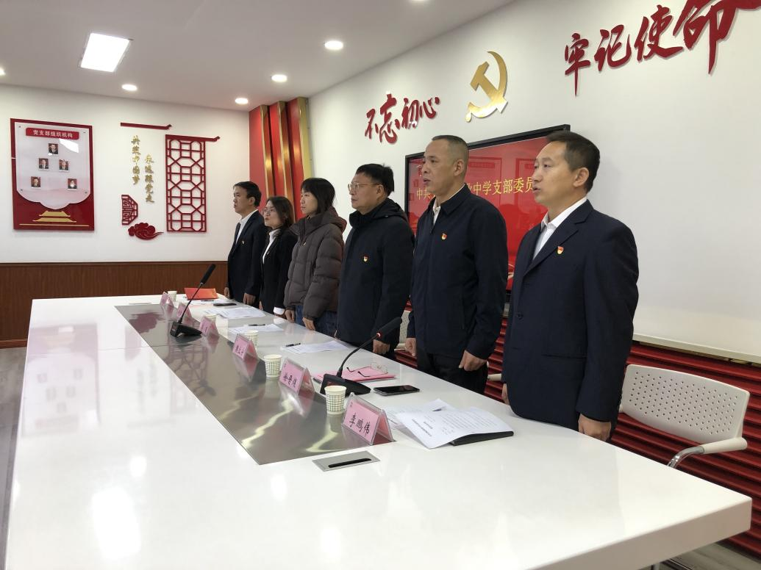
全市职业院校坚持把立德树人作为根本任务，系统构建"三全育人"工作格局。将思想政治教育有机融入教育教学各环节，深化课程思政改革，打造了一批具有职业教育特色的思政"金课"。强化实践育人功能，通过红色教育基地参观、志愿服务、劳动实践等多种形式，培养学生的爱国情怀、社会责任感和工匠精神。同时，各校将廉洁从教要求融入师德师风建设全过程，组织教师签订廉洁从教承诺书，开展廉洁文化进校园活动，树立清正廉洁的育人形象。
通过持续强化政治引领、深化理论武装、夯实组织基础、落实立德树人，全市职业教育系统党的建设质量显著提升，党组织的战斗堡垒作用和党员的先锋模范作用得到充分发挥，为职业教育高质量发展提供了坚强的政治保证、思想保证和组织保证，确保新时代职业教育改革发展的正确方向。
【典型案例 7-2】 引领培育清风 带头传播廉韵
交城县职业中学党支部聚焦德廉育人，以“团支书带头+班级辐射”模式开展德廉文化教育活动：选拔优秀团支书组建德廉宣讲小组，先组织团支书走进廉政教育基地实地学习，再由团支书回班通过主题班会、分享感悟等形式，向班级同学传递德廉文化内涵。此次活动以点带面实现德廉教育全覆盖，不仅让团支书成为德廉文化的“播种者”，带动全体学生深化对廉洁、诚信等品质的认知，更将党建引领融入学生思想教育全过程，厚植校园清廉土壤，助力学生树立正确价值观，同时强化了党支部在育人工作中的引领作用，推动德廉教育走深走实。

图7-2 团支书在廉政教育基地开展德廉宣讲
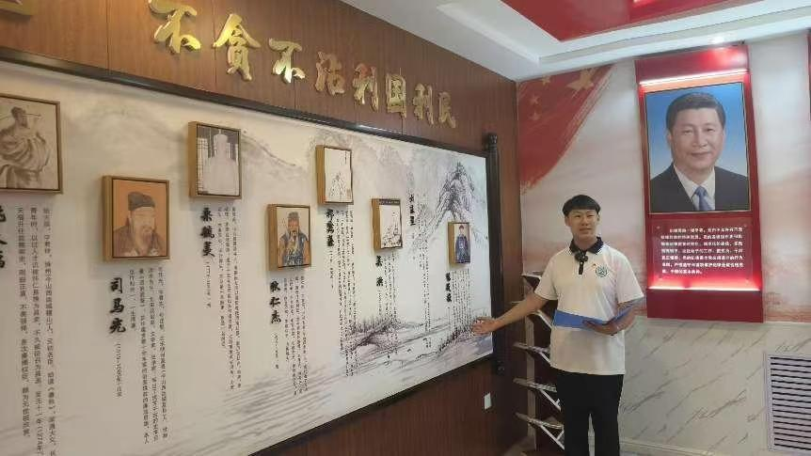

7.2 政策落实，强化教育支持
2025年，吕梁市中职学校以国家、山西省职业教育改革政策为指引，结合市域产业发展与中职教育实际，围绕“提质培优、增值赋能”核心目标，从职称评审、招生助学、对口升学、职教改革、教育大会部署五大关键领域，推动各项政策落地见效，为全市中等职业教育高质量发展提供坚实保障，助力培养更多适应区域经济社会发展的高素质技术技能人才。
吕梁市各中职学校严格执行国家及省、市关于职业院校教师职称评审的各项政策规定，制定并完善本校职称评审实施细则。坚持师德师风第一标准，突出教育教学实绩和实践技能导向，注重向一线教师、优秀班主任、“双师型”教师倾斜。规范评审程序，坚持公开、公平、公正原则，确保评审过程严谨、结果公信。通过政策宣讲、材料辅导等方式，为教师提供全过程指导与服务，切实保障教师权益，激发教师专业发展内生动力。本年度职称评审工作平稳有序完成，有效调动了广大教师教书育人的积极性、主动性和创造性。
吕梁市各中职学校认真落实职业教育招生政策，规范招生宣传与录取流程，确保招生工作公开透明、公平公正。加大职业教育吸引力宣传，通过校园开放日、技能展示、优秀毕业生事迹宣讲等多种形式，广泛宣传学校办学特色和人才培养成果。严格执行国家及地方各项学生资助政策，建立健全从入学到毕业的全程资助体系，确保家庭经济困难学生“应助尽助”。优化资助工作流程，提升资助精准化水平，加强资助育人环节，将物质帮扶与精神激励、能力拓展相结合，促进学生全面发展。
【典型案例7-3】 规范资助工作 做到公开透明

中阳县职业中学校根据国家和地方文件精神，按照公平公正公开的原则积极推进学生资助工作阳光运行。2025年2名学生获得国家奖学金，审核发放学生资助金784人次1803200元，发放生活补助297人次297000元，审核申报红十字会临时救助学生资料5人次5000元，接受中阳县爱心志愿者协会捐助20人次20000元。

图7-3 贫困学生接受社会公益组织捐赠
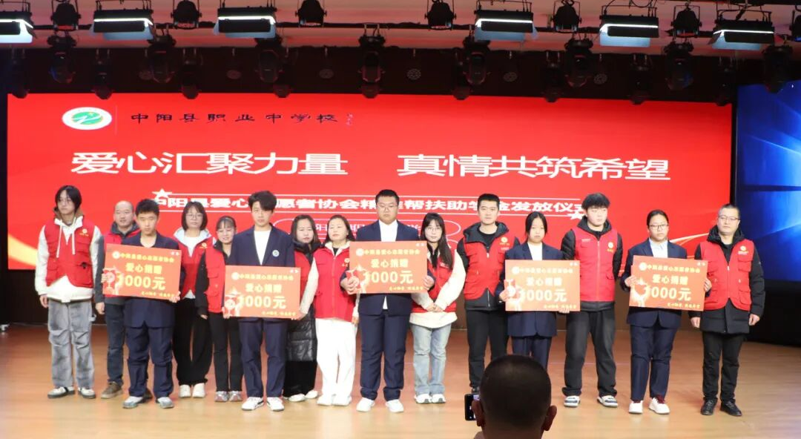
吕梁市各中职学校积极畅通中职毕业生升学通道，全面贯彻落实职业教育贯通培养相关政策。为学生提供全面的升学政策解读、院校专业信息咨询和志愿填报指导服务。加强文化课和专业技能课的教学与复习备考，针对不同升学途径（如对口升学、单招等）开展针对性辅导。同时，注重将升学准备与职业生涯规划教育相结合，引导学生根据自身兴趣、特长和发展潜力，理性选择升学方向与专业，保障对口升学政策有效执行，助力学生实现更高层次、更高质量的学业发展。
吕梁市各中职学校紧跟国家职业教育改革步伐，全面落实《关于深化现代职业教育体系建设改革的意见》等政策文件要求，扎实推进教育教学改革。坚持以服务区域经济发展为导向，聚焦本市重点产业发展需求，优化专业布局，升级传统专业，培育新兴专业。深化产教融合，推动建立行业企业深度参与的校企协同育人机制，共建共享实训基地、教学资源和技术平台。完善“双师型”教师培养体系，通过企业实践、技术研修、教学竞赛等多种途径提升教师专业能力。探索“1+X”证书制度实施路径，促进书证融通。推动信息技术与教育教学深度融合，建设智慧课堂和虚拟仿真实训中心。整合优化校内外教育资源，形成了政府统筹、行业指导、企业参与、学校实施的协同育人格局。
吕梁市各中职学校高度重视教育大会精神的贯彻落实，将学习贯彻全国、全省及全市教育大会精神作为重要政治任务。通过召开专题会议、组织集中学习、开展研讨交流等多种形式，深入学习领会大会精神实质和核心要义，准确把握新时代职业教育改革发展的方向和要求。结合学校实际，制定了贯彻落实的具体方案和行动路线，明确未来一段时期学校发展的目标任务和工作重点。坚持立德树人根本任务，将大会部署要求细化为教育教学改革的具体举措，融入到人才培养全过程。定期召开学校教育工作会议，分析形势、总结经验、部署工作，确保教育大会精神在学校落地生根，推动学校沿着正确的方向高质量发展。

7.3 学校治理，提升管理效能
2025年吕梁市各中职学校以提升治理能力现代化为核心目标，紧紧围绕立德树人根本任务，持续健全治理体系、优化治理结构、创新治理模式，努力构建权责清晰、运转高效、多元协同、开放融合的现代职业学校治理新格局，为培养高素质技术技能人才提供坚实的制度保障。
各中职学校毫不动摇坚持和加强党的全面领导，将党的建设融入办学治校、教书育人全过程。深入落实党组织领导下的校长负责制，健全党委统一领导、党政分工合作、协调运行的工作机制。通过明确党委会、校长办公会议事决策范围和程序，细化“三重一大”事项清单，确保了重大决策的科学化、民主化与规范化，党的领导核心作用得到充分发挥。
深化“校地协同、校企联动、校校合作”多元共治模式，提升资源整合与育人效能。全市13县（市、区）中职学校与高职院校推进“3+2”贯通培养，紧扣企业需求动态调整专业，实现技能与学历双提升；部分学校与高等专科学校开展多专业学历合作，拓宽学生成长路径。多所学校联合行业协会成立产教融合基地，充实特色专业师资与实训资源，为学生及社会提供专业取证培训；全市中职学校普遍联合行业企业成立专业建设指导委员会，共同制定人才培养方案，推动教学与岗位需求精准对接。
以“质量至上、以赛促教、实践赋能”为导向，构建全流程教学质量保证体系。推动理论教学向实践赋能转型，优化课程设置、增加实训课时，依托企业场景开展实践教学，推行公共基础课与专业教育融合教学。建立“教研组统筹+教师细化”教学计划机制，结合省级技能大赛要求规划教学，教师精准对接学情制定个性化计划。深化“以赛促教”改革，组织教师专项培训，重构课堂模式，通过“任务驱动-小组协作-成果展示”激发学生主动性，课堂教学满意度达95%以上。定期开展教研活动，推行跨学科听课评课，助力教师向“双师型”发展。
构建“师德筑基、专业赋能、激励保障”师资建设体系，强化教育教学核心效能。每月开展教师培训会，通过专题教育、警示教育等筑牢师德根基，健全考核制度，营造崇德尚技氛围。实施“青蓝工程”，开展公开课、观摩课等活动，举办教学新秀评比、基本功比赛，搭建成长平台；组织管理人员赴兄弟院校交流，借鉴先进管理经验。通过绩效倾斜、平台搭建等正向激励，激发师资内生动力，提升执行力与创新力。
秉持“以生为本、因材施教、生生出彩”理念，推进学生管理精细化。实施特色育人机制，设置经典诵读、红歌传唱等时段，课堂前后融入德育与安全教育，提升育人效率。实行半封闭管理与24小时值班，推行校园网格化管理，实现卫生、安全巡查全覆盖。推出学生管理改革举措，多项亮点落地，通过校外巡查、宿舍值守等筑牢安全防线；搭建家校沟通平台，推行新生校规学习测试、学生自主网格管理，强化规则意识，节省管理成本，提升学生主人翁精神。
加速治理数字化转型，以信息化赋能效能提升。出台信息化管理制度、实施方案，依托信息化平台构建质量诊断、教务管理等全方位支撑体系，推动流程线上化、标准化。打造“一站式服务”模式，覆盖教学督导、绩效考核等核心工作，提升办事效率。部分学校实现校园网络全覆盖，构建智慧校园平台，通过大数据优化资源配置；其余学校将数字化建设纳入规划，推进治理向“数据驱动、智能高效”转型。
坚持“安全第一、预防为主、综合治理”理念，构建全员参与的安全管理体系。成立校长牵头的安全工作领导小组，签订责任书，细化责任至各岗位。定期排查校园隐患与学生情况，建立问题台账，实行新生政审、在校生“包生”制度。完善安全应急预案，开展安全教育与演练；加强食堂安全管理，落实采购验收制度；新增安保力量，实行24小时值班，安装安全防护设施，严格手机管控，筑牢“平安校园”屏障。
【典型案例7-4】 深化教学管理改革 赋能人才培养提质
柳林县高级职业中学紧扣山西产业发展需求，深化教学管理改革。强化实践教学，优化课程设置、增加实训课时，推动公基课与专业教育融合；完善“教研组统筹+教师细化”教学计划机制，保障教学精准高效；深化以赛促教，开展教师教学能力培训，重构课堂模式；构建人本化师资培养体系，通过多元激励、双名引领、课程改革等提升教师素养；深化校企合作，共建实训基地与课程资源。

学生学习体验与综合素养同步提升，教师专业化水平显著增强，人才培养与产业需求精准对接，有效提升学生实践能力与就业竞争力。同时推动学校教学质量与办学水平迭代升级，夯实高质量发展根基；精准匹配县域产业人才需求，为县域经济发展注入职教动能，为高素质技术技能人才培养筑牢教学保障。

7.4 质量保障，优化教学水平
2025年，在国家职业教育改革浪潮的强力推动下，吕梁市各中等职业学校积极响应时代号召，紧密贴合区域产业发展的现实需求，将提升质量保障水平与教学水准作为核心任务，全力构建起多维度协同共进、全面发展的崭新格局。
在质量保障体系构建方面，各中等职业学校展现出高度的前瞻性与执行力。普遍建立健全了系统完备的教学管理制度，精心打造了“学校—年级—学科组—班级”四级质量监控体系。通过期初精准设定目标、期中全面诊断问题、期末科学评估成效的全周期管控机制，搭配教案作业的细致审查、课堂教学的实时督导、学业水平的动态监测等常态化举措，实现了教学全流程的闭环管理，为教学质量的稳步提升构筑了坚实防线。
教材建设领域，各校秉持严谨规范的学术态度，严格遵循国家规划教材选用标准，确保教学内容的权威性与科学性。同时，积极与区域企业开展深度合作，联合企业技术专家，立足区域产业特色与发展需求，开发具有高度适配性的活页式、校本教材，逐步形成了多元化、特色化的教材供给体系，为教学提供了丰富且实用的知识资源。
资源保障方面，各校持续加大投入力度，在师资队伍建设与硬件设施升级上双管齐下。师资培育上，创新采用“国培+省培+企业挂职”的三维培育模式，通过国家级、省级培训提升教师的理论素养，借助企业挂职锻炼增强教师的实践能力，精心打造一支兼具扎实理论功底与丰富实践经验的“双师型”教师队伍，不断优化师资队伍结构。硬件设施方面，投入专项经费对实训设施进行全面升级改造，着力建设集教学、实训、鉴定等多种功能于一体的校内实训基地，为学生提供高度仿真的实践环境；同时，积极拓展校外实训平台，与区域企业建立长期稳定的合作关系，为学生搭建起接触实际生产场景的桥梁，夯实了教学的物质基础。
师资队伍建设层面，各校大力推行“以赛促教、以赛促研”与“青蓝工程”。通过举办教学能力大赛，激发教师的教学创新活力，促使教师不断探索新的教学方法与手段；开展师徒结对活动，让经验丰富的骨干教师与青年教师结成帮扶对子，实现教学经验的传承与共享；组织教研研讨活动，为教师提供交流思想、碰撞智慧的平台，促进教师之间的相互学习与共同成长。同时，建立健全科学合理的教师评价体系，从教学态度、教学方法、教学效果、科研能力等多个维度对教师进行全面、客观、公正的评价，以评价结果激励教师不断提升自身教学能力与专业素养。
课程改革方面，各校精心构建“公共基础课+专业核心课+拓展选修课”的模块化课程体系。将新技术、新工艺、新规范及时融入教学内容，使课程紧跟时代发展步伐，满足区域产业对高素质技术技能人才的需求。同时，高度重视课程思政建设，将思想政治教育贯穿于教育教学全过程，实现知识传授与价值引领的有机统一，培养学生的社会责任感与职业道德素养。在教学模式创新上，广泛采用项目式、理实一体化、混合式等先进教学模式，积极推动信息技术与教学的深度融合，为学生打造更加生动、高效、互动的学习环境，提高学生的学习积极性与主动性。
贯通培养路径的拓宽为学生提供了多元化的发展选择。各校积极推进1+X证书制度，实现课程内容与职业技能认证的有机衔接，使学生在完成学业的同时能够获得相应的职业资格证书，增强就业竞争力。同时，深化中高职“3+2”联合培养模式，打破学历晋升壁垒，为学生搭建起从中职到高职的升学通道，满足学生不同层次的发展需求，为学生的未来发展提供更广阔的空间。
产教融合的深化是吕梁市各中等职业学校与区域企业实现互利共赢的重要途径。各校与区域企业建立起长期稳定、深度融合的合作关系，通过共建产业学院、开设订单班、推行现代学徒制等多种合作模式，实现人才培养与岗位需求的精准对接，使学生所学与企业所需高度契合，提高学生的就业质量与职业适应能力。同时，积极开展企业员工培训，为企业提供定制化的培训方案，提升企业员工的整体素质与专业技能水平，增强企业的核心竞争力，为区域经济社会发展做出积极贡献。
2025年，吕梁市各中等职业学校正以坚定的信念、务实的作风、创新的举措，在质量保障与教学水平提升的道路上砥砺前行，为区域经济社会发展培养更多高素质技术技能人才，为推动职业教育高质量发展贡献力量。
【典型案例7-5】 深耕三精文化 创新思政育人
汾阳市高级职业中学为深化三全育人实效，学校以职业院校技能大赛、“1+X”证书考核为抓手，深挖行业标准内涵，构建“三精”文化育人模式，打造思政育人新路径。

学校立足专业课教学，确立“操作精细、态度精确、职业精准”核心思政目标，实训教学严格对标规范要求抓实精细操作，依托岗位轮换让学生践行岗位标准，培育工匠精神与严谨态度，筑牢精准职业素养。同时以赛促学、以赛促教，深挖大赛赛题与“1+X”考核标准，模拟竞赛场景激发学生学习主动性，同步开发配套信息化校本教材，结合行业动态动态优化专业建设、课程设置与教学内容，提升大赛成绩与证书通过率。

7.5 经费保障，夯实办学支撑
严格落实国家和山西省有关职业院校生均经费标准和公用经费标准，市县两级政府将职业教育纳入公共财政保障范围，在保障中等职业教育免学费资金全部配套并足额拨付的基础上，逐步化解公办中职学校建设债务，完善职业教育经费绩效评价制度、审计监督公告制度、预决算公开制度等制度建设，确保地方教育附加费用于职业教育的比例不低于 30%落实到位，建立健全了政府投入为主、多渠道筹措职业教育经费的保障机制。
2025年度，吕梁市中职学校市本级免学费配套资金 724.48万元；对县免学费配套资金 231.58万元。2025年度全市中职学校市本级助学金配套资金 77.84 万元，对县助学金配套资金 34.67 万元。2025年度全市中等职业教育经费 80837 万元，中职学生人数28053人，生均拨款 28816元。

8.面临挑战

8.1 面临挑战
1.办学条件与资源整合挑战：部分中职学校校园面积狭小、仪器设备不足，部分中职学校未达国家标准，财政保障结构性失衡，资源分散导致规模效应不足。
2.专业与产业对接断层：专业设置与本地产业匹配度不足，传统专业占比高，新兴产业（如氢能、智慧农业）人才培养滞后，企业参与度有限。
3.社会认同与就业质量短板：社会对职业教育认可度低，毕业生就业质量不高，灵活就业占比低，职业教育与普通教育衔接不畅。

8.2 应对对策：
1.政府统筹规划：制定专项发展规划，整合现有职教资源，推动跨县协同机制（如拟成立“吕梁山职教协作体”），共建共享实训基地。加大财政投入：设立职业教育专项资金，确保财政性职教经费年均增幅不低于5%。优化资源配置：依托产业园区、经济技术开发区，推动职业教育与区域经济互嵌互融，申办综合类职业本科院校，打造龙头品牌。
2.动态调整专业结构：淘汰滞后专业，新增氢能技术、大数据等新兴专业，实现“产业链—专业链”深度对接；强化校企合作：推行“订单式”招生、现代学徒制，企业技术骨干授课占比不低于30%，共建实训基地；完善政策激励：拟出台《吕梁市职业教育促进条例》，明确企业参与职教的税收减免政策，建立职教投入增长机制。
3.深化就业服务：筹备“百城千校万企”招聘会，领导班子带头“访企拓岗”，精准对接企业需求；推进职普融通：构建中职与高职衔接、职业教育与普通教育协调发展的体系，支持学生通过“对口高考”升学，提升学历层次；打造特色品牌：依托吕梁产业优势（如煤化工、白酒），共建特色产业学院（如“杏花村白酒学院”），提升职业教育社会影响力。

